Mục Lục

CHƯƠNG 1. MỞ ĐẦU 5

1.1 Giới thiệu môn học và nhóm thực hiện 5

1.2 Mô tả ứng dụng 5

1.3 Ứng dụng trong cuộc sống 5

CHƯƠNG 2 PHÂN TÍCH CẤU TRÚC HỆ THỐNG 6

2.1 Phân tích thiết hệ thống 6

a. Chức năng #1: Màn hình giao diện Loading 6

b. Chức năng #2: Phần chung 7

c. Chức năng #3: Màn hình giao diện Trang chủ 9

d. Chức năng #4: Màn hình giao diện Music 10

e. Chức năng #5: Màn hình giao diện Trang danh sách các MV 11

f. Chức năng #6: Màn hình giao diện admin 12

g. Chức năng #7: Màn hình giao diện trang giới thiệu app 13

h. Chức năng #8: Màn hình giao diện trang nghe nhạc 13

m. Chức năng #9: Màn hình giao diện Thông báo 14

2.2 Thiết kế hệ thống 15

Chương 3: Cài đặt app 16

1. Hướng dẫn tạo project android studio 16

a. Các bước thực hiện. 16

b. Cấu trúc project 20

2. Tạo Loading 21

3. Trang chung 25

1. Trang chủ 34

2. Trang Music 44

3. Trang VideoMV 49

4. Trang nghe nhạc 55

5. Trang giới thiệu admin 65

6. Trang giới thiệu thông tin app 71

Chương 4: Kết quả đạt được 78

Tài liệu kham khảo 79

# CHƯƠNG 1. MỞ ĐẦU

## Giới thiệu môn học và nhóm thực hiện

Môn di động 2 là môn nâng cao của di động 1. Môn học này giúp sinh viên phát triển kỹ năng lập trình, tự tiềm kiếm, cập nhật kiến thức mới giúp áp dụng cho các dự án thực tế.

Kiến thức mới: API, JSON, splash screen, navigation drawer, tìm hiểu và sử dụng thư viện Volley, thư viện Picasso.

Thành viên thực hiện:

* Nguyễn Văn Quý.

## Mô tả ứng dụng

* Chơi được hầu hết các định dạng nhạc phổ biến, hỗ trợ cả nhạc lossless (.flac, yêu cầu Android 7.0+).
* Có widget , music controller ở thanh thông báo và cả ở màn hình khóa (Android 7.0+).
* Widget ở màn hình khóa cho các máy Android 7.0 trở lên..
* Tìm kiếm thông minh bằng giọng nói, hỗ trợ cả tiếng Việt .
* Xem các MV.
* Dữ liệu các bài hát được lấy từ ổ nhớ của máy.
* Xem video chất lượng cao với nhiều độ phân giải khác nhau từ 240p đến 1080p.
* Hiển thị đầy đủ thông tin bài hát như tên ca sỹ, tên bài hát cho cả nhạc offline lẫn nhạc online .
* Nghe nhạc online chất lượng cao (320kbps)
* Trình chơi nhạc offline.
* Xem được thông tin phần ứng dụng.

## Ứng dụng trong cuộc sống

App nghe nhạc off là ứng dụng nghe nhạc miễn phí hàng đầu Việt Nam. Với kho nhạc chất lượng cao đồ sộ từ ổ nhớ máy của bạn, bạn sẽ có trải nghiệm âm nhạc tuyệt vời nhất trên thiết bị di động của mình.

App nghe nhạc được sinh viên trường Cao Đẳng công nghệ Thủ Đức phát hành. App không những được dùng miễn phí trên các dòng điện thoại khác nhau chỉ cần android máy tối thiểu là 5.0. Càng đắng chú ý hơn là app với lượt tải trong vòng chưa đầy 1 thàng gần đây đã trên 1 triệu lượt tải.

Với kích thước tải xuống hiện tải là 24.41MB, đối với kích thước vừa và nhỏ này thì thích hợp cho nhiều dòng máy khác nhau nhưng bị giới hạn về bộ nhớ.

Ngoài ra app còn tích hợp them phần xem các MV của các ca sĩ hay các nhóm nhạc được đính kèm theo khi tải về bộ nhớ của bạn.

Sau đây là các thông tin cơ bản về app:

* Được phát hành vào ngày 8 tháng 3 năm 2019.
* Phiên bản được cập nhật vào ngày 1 tháng 4 năm 2019 , thông số phiên bản 1.0.0.
* Kích thước tải xuống 24.41MB, ứng dụng được dùng free.
* Nhà phát hành Skinny_TDC, sinh viên trường Cao Đẳng Công nghệ Thủ Đức.

# CHƯƠNG 2 PHÂN TÍCH CẤU TRÚC HỆ THỐNG

## Phân tích thiết hệ thống

**Tổng quan:** Đây là ứng dụng dùng nghe nhạc không cần kết nói mạng,app vừa nghe nhạc có trong máy và còn xem các MV, xem được thông tin của nhà sản xuất, nhạc được phát được hiển thị kèm theo trên thanh thông báo khi đang phát nhạc.

**Phạm vi đề tài:**

* + - Nghe nhạc và xem MV.
    - Lập trình trên android studio v3.0
    - Hệ điều hành android: 5.0+
    - Thiết bị thử ghiệm: Mi A1.

### Chức năng #1: Màn hình giao diện Loading

* + **Giao diện người dùng**

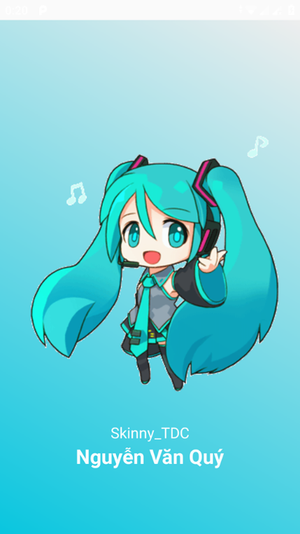

*Hình 0: Loading*

* **Yêu cầu chức năng**

|  |  |  |  |
| --- | --- | --- | --- |
| Tiêu đề | Mô tả | Qui trình | Kết quả |
| Màn hình loading | Hiển thị: logo,tên người làm | Sau thời gian load dữ liệu trong máy thì chuyển qua màn hình chính nếu load dữ liệu thành công | Hoàn thành |

1. **Chức năng #2: Phần chung**
   * **Giao diện người dùng**

****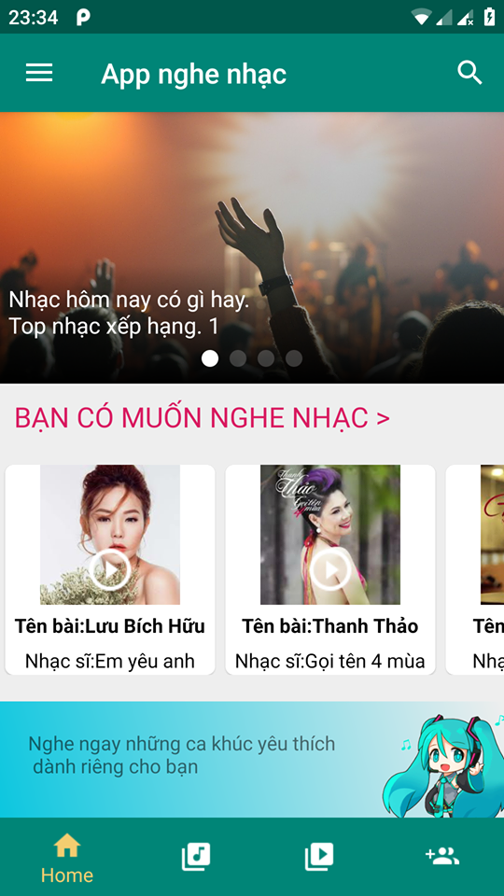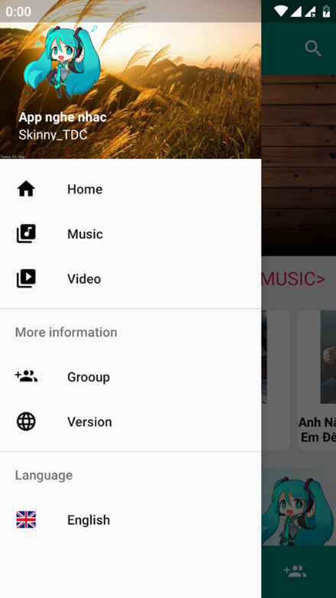

*Hình 1. Phần chung*

* **Yêu cầu chức năng**

|  |  |  |  |
| --- | --- | --- | --- |
| Tiêu đề | Mô tả | Qui trình | Kết quả |
| Phần chung | Gồm :   * 1 navigatioon drawer * 1 Viewpager * 1 Bottom Navigation. * 1 Create search | Thiết kế | Hoàn thành |
| Button Navigation “Home (Trang chủ)” | Chuyển sang giao diện” Home (Trang chủ)” | Click | Chuyển sang giao diện” Home (Trang chủ)” |
| Button Navigation “Music (nghe nhac)” | Chuyển sang giao diện “Music (nghe nhac)” | Click | Chuyển sang giao diện “Music (nghe nhac)” |
| Button Navigation “Video” | Chuyển sang giao diện “video” | Click | Chuyển sang giao diện “video” |
| Button Navigation “Group (nhóm)” | Chuyển sang giao diện “Group (nhóm)” | Click | Chuyển sang giao diện “Group (nhóm)” |
| Navigation drawer menu“Home (Trang chủ)” | Chuyển sang giao diện “Home (Trang chủ)” | Click | Chuyển sang giao diện “Home (Trang chủ)” |
| Navigation drawer menu“Music (nghe nhac)” | Chuyển sang giao diện “Music (nghe nhac)” | Click | Chuyển sang giao diện “Music (nghe nhac)” |
| Navigation drawer “Video” | Chuyển sang giao diện “Video” | Click | Chuyển sang giao diện “Video” |
| Navigation drawer “Group (nhóm)” | Chuyển sang giao diện “Group (nhóm)” | Click | Chuyển sang giao diện “Group (nhóm)” |
| Navigation drawer menu “Version (phiên bản hiện tại)” | Chuyển sang giao diện “Version (phiên bản hiện tại)” | Click | Chuyển sang giao diện “Version (phiên bản hiện tại)” |
| Navigation drawer menu “English (Tiếng Việt)” | Chuyển ngôn ngữ sang | Click | Chuyển ngôn ngữ sang |
| Create search | Chuyển đến giao diện search | Click | Chuyển đến giao diện search |

1. **Chức năng #3: Màn hình giao diện Trang chủ**
   * **Giao diện người dùng**



*Hình 2: trang chủ*

* **Yêu cầu chức năng**

|  |  |  |  |
| --- | --- | --- | --- |
| Tiêu đề | Mô tả | Qui trình | Kết quả |
| Màn hình trang chủ | Màn hình chính có: 1 Create Auto image Slider.  2 RecyclerView.  1 GifImageView.  3 TextView. | N/A | Hoàn Thành |
| Create Auto image Slider | Hiển thị một số bài hát được ưa chuộn. | N/A | Hoàn Thành |
| RecyclerView phần music | Chuyển sang giao diện “Music (nghe nhac)” | Click | Chuyển sang giao diện “Music (nghe nhac)” |
| RecyclerView phần Video MV | Chuyển sang giao diện “Video” | Click | Chuyển sang giao diện “Video” |
| GifImageView. | Hiển thị icon | N/A | Hoàn Thành |

1. **Chức năng #4: Màn hình giao diện Music**
   * **Giao diện người dùng**

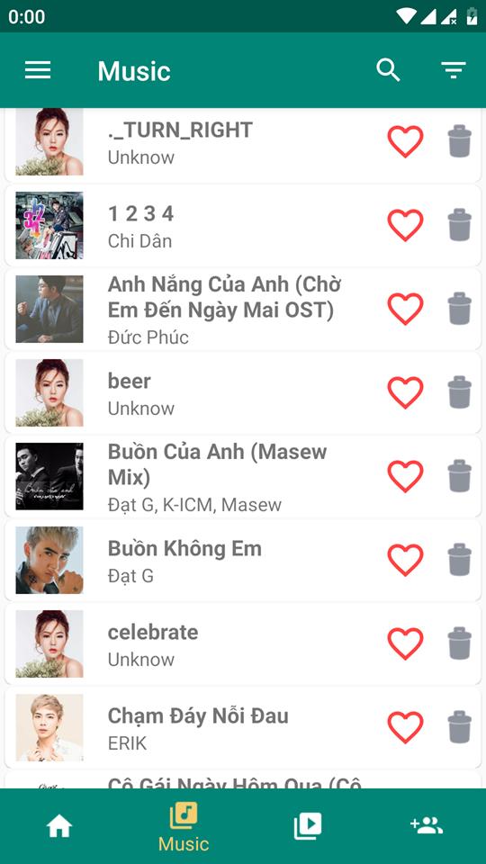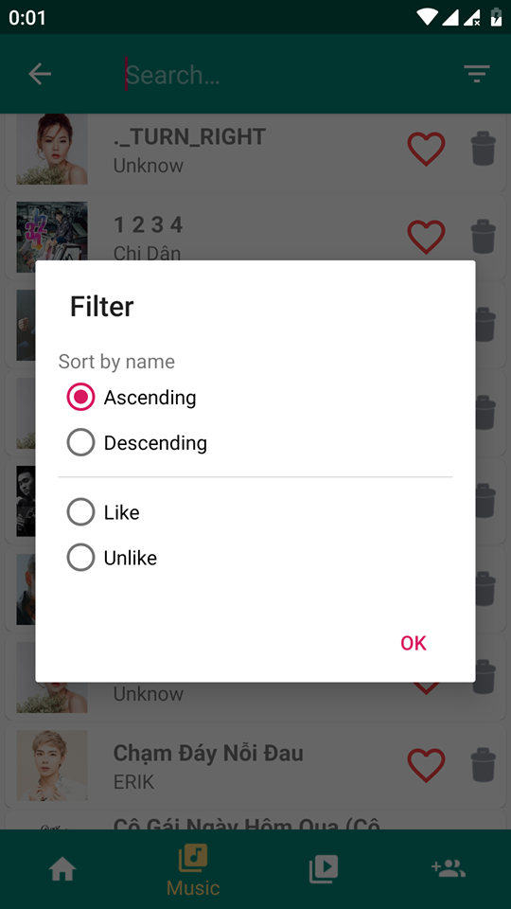

*Hình 3 trang Music*

* **Yêu cầu chức năng**

|  |  |  |  |
| --- | --- | --- | --- |
| Tiêu đề | Mô tả | Qui trình | Kết quả |
| Layout | Màn hình chính có:   * 1 RecyclerView * 1 image * 2 textview * 2 ImageButton * 2 menu item | N/A | Hoàn Thành |
| RecyclerView | RecyclerView hiển thị danh sách bài hát  Chuyển qua trang nghe nhạc | Click | RecyclerView hiển thị danh sách bài hát  Chuyển qua trang nghe nhạc |
| ImageButton “like” | Like hoặc hủy like bài hát được chọn | Click | Like hoặc hủy like bài hát được chọn |
| ImageButton “Delete” | Xóa bài hát được chọn | Click | Xóa bài hát được chọn |
| Menu item Lọc | Hiển thị createFilterDialog | Click | Hiển thị createFilterDialog |
| Menu item search | Chuyển đến giao diện search | Click | Chuyển đến giao diện search |

**Làm thế nào:** màng hình Music

RecyclerView

* Hiển danh sách bài hát.
* Khi chọn một bài hát sẽ chuyển qua màng hình phát nhạc và phát bài nhạc được chọn.

TextView txtName

* Hiển thị tên bài hát.

TextView txtTacGia

* Hiển thị tên nhạc sỹ

ImageView

* Hiển thị hình ảnh bài hát

ImageButton “like”

* Nút like hoặc hủy like bài hát.

ImageButton “Delete”

* Nút xóa bài hát, bài hát sẽ được xóa từ máy.

Menu item Lọc

* Khi Click sẽ hiển thị createFilterDialog.
* Hiển thị createFilterDialog để chọn các kiểu bộ lọc.
* Bộ lọc gồm :
  + sắp xếp tăng dần.
  + sắp xếp giảm dần.
  + các bài hát được like.
  + các bài hát chưa like.
* Khi chọn Ok thì bắt đầu lọc.

Menu item search

* khi chọn sẽ chuyển đến giao diện search.

1. **Chức năng #5: Màn hình giao diện Trang danh sách các MV**
   * **Giao diện người dùng**

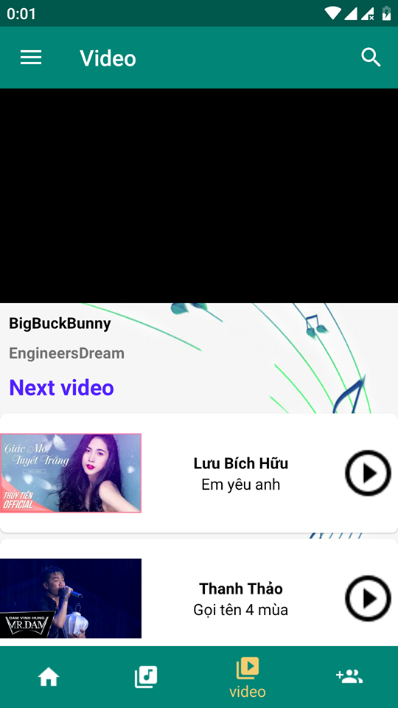

*Hình 4: trang video MV*

* **Yêu cầu chức năng**

|  |  |  |  |
| --- | --- | --- | --- |
| Tiêu đề | Mô tả | Qui trình | Kết quả |
| Màn hình Video MV | Màn hình chính có:   1. VideoView   1 RecyclerView  5 TestView  1 image | N/A | Hoàn thành |
| RecyclerView | RecyclerView hiển thị danh sách video  Phát video được chọn | Click | RecyclerView hiển thị danh sách video  Phát video được chọn |
| VideoView | Hiển thị video được phát | N/A | Hiển thị video được phát |

1. **Chức năng #6: Màn hình giao diện admin**
   * **Giao diện người dùng**

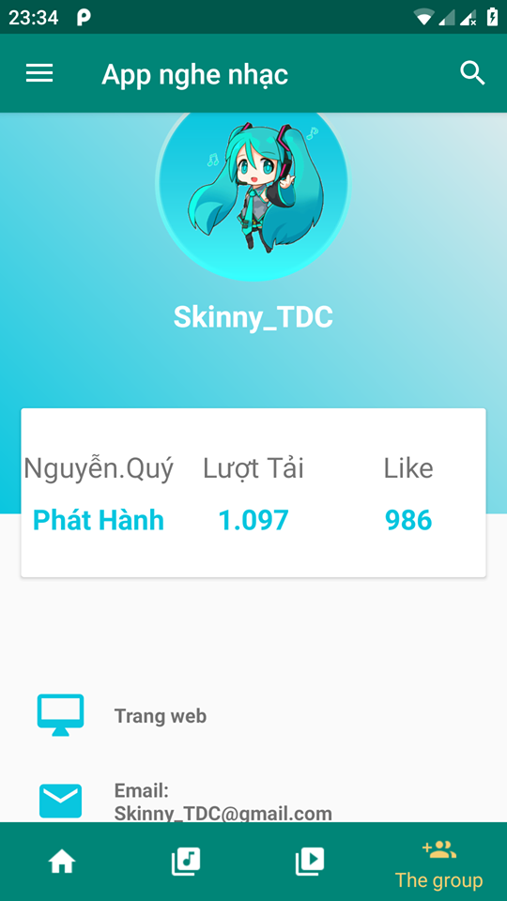

*Hình 5: giới thiệu admin*

* **Yêu cầu chức năng**

|  |  |  |  |
| --- | --- | --- | --- |
| Tiêu đề | Mô tả | Qui trình | Kết quả |
| Màn hình admin | Màn hình chính có:   * 11 TestView * 5 Image | Thiết kế | Hoàn thành |

1. **Chức năng #7: Màn hình giao diện trang giới thiệu app**
   * **Giao diện người dùng**

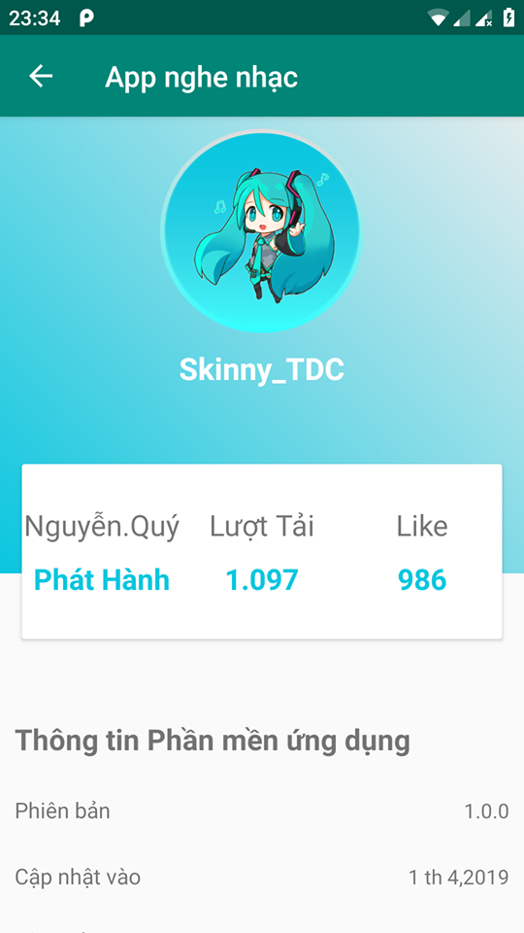

*Hình 6: giới thiệu thông tin app*

* **Yêu cầu chức năng**

|  |  |  |  |
| --- | --- | --- | --- |
| Tiêu đề | Mô tả | Qui trình | Kết quả |
| Màn hình giới thiệu app | Màn hình chính có:   * 18 TestView * 1 Image | Thiết kế | Hoàn thành |

1. **Chức năng #8: Màn hình giao diện trang nghe nhạc**
   * **Giao diện người dùng**

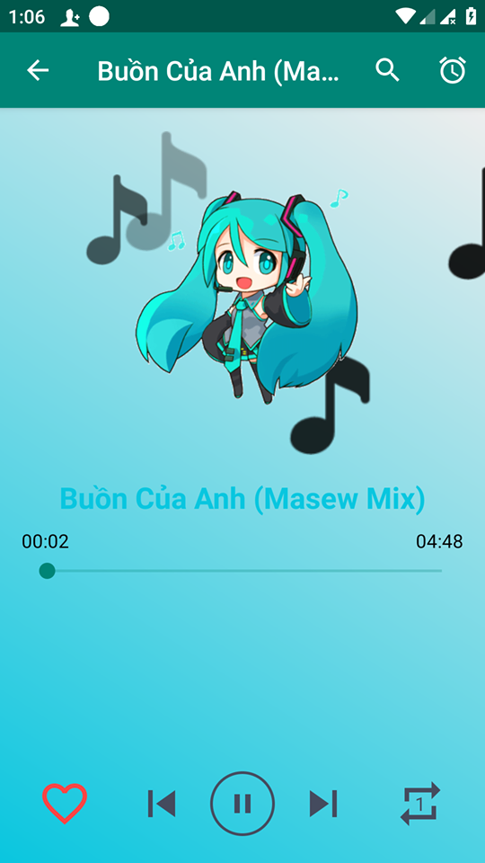 *Hình 7: trang nghe nhạc*

* **Yêu cầu chức năng**

|  |  |  |  |
| --- | --- | --- | --- |
| Tiêu đề | Mô tả | Qui trình | Kết quả |
| Màn hình Nghe nhạc | Màn hình chính có:   * 11 TestView * 5 Image | Thiết kế | Hoàn thành |

1. **Chức năng #9: Màn hình giao diện Thông báo** 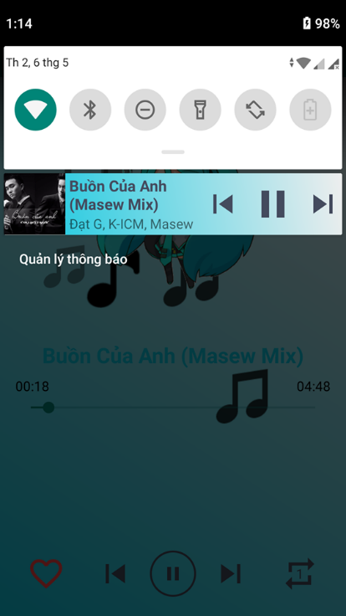 *Hình 8: Thông báo*

* **Yêu cầu chức năng**

|  |  |  |  |
| --- | --- | --- | --- |
| Tiêu đề | Mô tả | Qui trình | Kết quả |
| Màn hình thông báo | Màn hình chính có:   * 2 TestView * 1 Image * 3 ImageBottom | Thiết kế | Hoàn thành |

## Thiết kế hệ thống

**Tổng quan:** Tài liệu dùng để cho nhóm trưởng phân công công việc cho các thành viên giúp phân công công việc 1 cách dễ dàng, bố trí việc làm và phân bổ công việc hợp lý. Mô tả chi tiết công việc cho từng màn hình.

**Yêu cầu chức năng:**

* Chạy app lên đầu tiên ta sẽ thấy màng hình loading, màng hình này có nhiệm vụ load tất cà các dữ liệu cần lên app, sau khi load xong chuyển san màng hình trang Home nơi hiển thị nhạc và MV. Từ màng hình Home ta có nhưng phần như sau.

|  |  |  |  |
| --- | --- | --- | --- |
| Tiêu đề | Mô tả | Qui trình | Kết quả |
| Create Auto image Slider | Hiển thị một số bài hát được ưa chuộn. | N/A | Hoàn Thành |
| RecyclerView phần music | Chuyển sang giao diện “Music (nghe nhac)” | Click | Chuyển sang giao diện “Music (nghe nhac)” |
| RecyclerView phần Video MV | Chuyển sang giao diện “Video” | Click | Chuyển sang giao diện “Video” |
| GifImageView. | Hiển thị icon | N/A | Hoàn Thành |

Trong màng hình Home phần slider ta có thể thao tác trực tiếp trên phần giao diện.

Từ màng hình Home ta chuyển qua màng hình Music ta có những phần sau.

|  |  |  |  |
| --- | --- | --- | --- |
| Tiêu đề | Mô tả | Qui trình | Kết quả |
| RecyclerView | RecyclerView hiển thị danh sách bài hát  Chuyển qua trang nghe nhạc | Click | RecyclerView hiển thị danh sách bài hát  Chuyển qua trang nghe nhạc |
| ImageButton “like” | Like hoặc hủy like bài hát được chọn | Click | Like hoặc hủy like bài hát được chọn |
| ImageButton “Delete” | Xóa bài hát được chọn | Click | Xóa bài hát được chọn |
| Menu item Lọc | Hiển thị createFilterDialog | Click | Hiển thị createFilterDialog |
| Menu item search | Chuyển đến giao diện search | Click | Chuyển đến giao diện search |

Từ màng hình Home ta chuyển qua màng hình Music ta có những phần sau.

|  |  |  |  |
| --- | --- | --- | --- |
| Tiêu đề | Mô tả | Qui trình | Kết quả |
| RecyclerView | RecyclerView hiển thị danh sách video  Phát video được chọn | Click | RecyclerView hiển thị danh sách video  Phát video được chọn |
| VideoView | Hiển thị video được phát | N/A | Hiển thị video được phát |

Từ màng hình Music ta chuyển qua màng hình nghe nhạc thì đồng thời nhạc sẽ tự phát bài được chọn từ màng hình Music và hiển thị thông báo bài hát trên thanh điện thoại. Thông báo này có chức năng tương tự trang nghe nhạc có thể phát bài hát tiếp theo hoặc ngược lại phát bài hát trước đó và dừng bài hát. Thông báo này cho dù tắt app đi thì phần thông báo vẫn thực hiện bình thường nếu hiện trạng bài hát đang được phát. Khi xóa bài hát đồng thời bài hát đó sẽ xóa ra khỏi bộ nhớ máy và app tự cập nhật lại danh sách.

**Chương 3: Cài đặt app**

* + - 1. Hướng dẫn tạo project android studio
         1. Các bước thực hiện.

Bước 1: Khởi động Android Studio -> File -> chọn New -> chọn New Project -> Nhập tên ứng dụng (Application name), chỉ định thư mục chứa source code (Project location) -> chọn Next

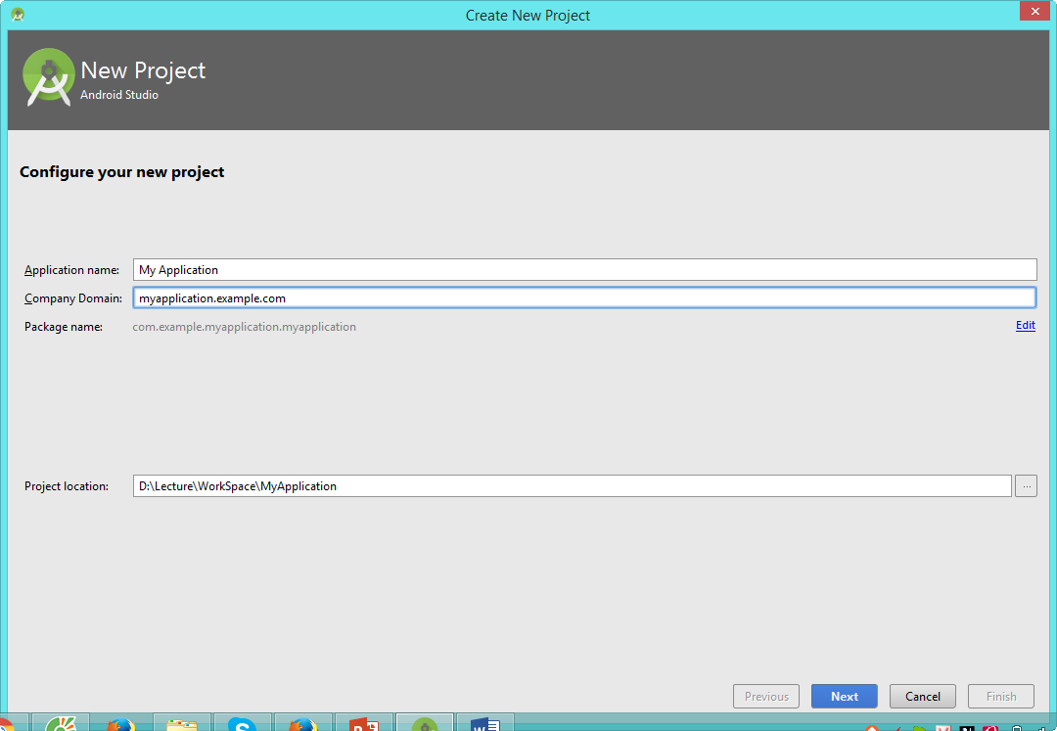

Bước 2: Chọn Phone and Tablet -> chọn phiên bản tối thiểu SDK (tương ứng với phiên bản hệ điều hành Android) -> chọn Next

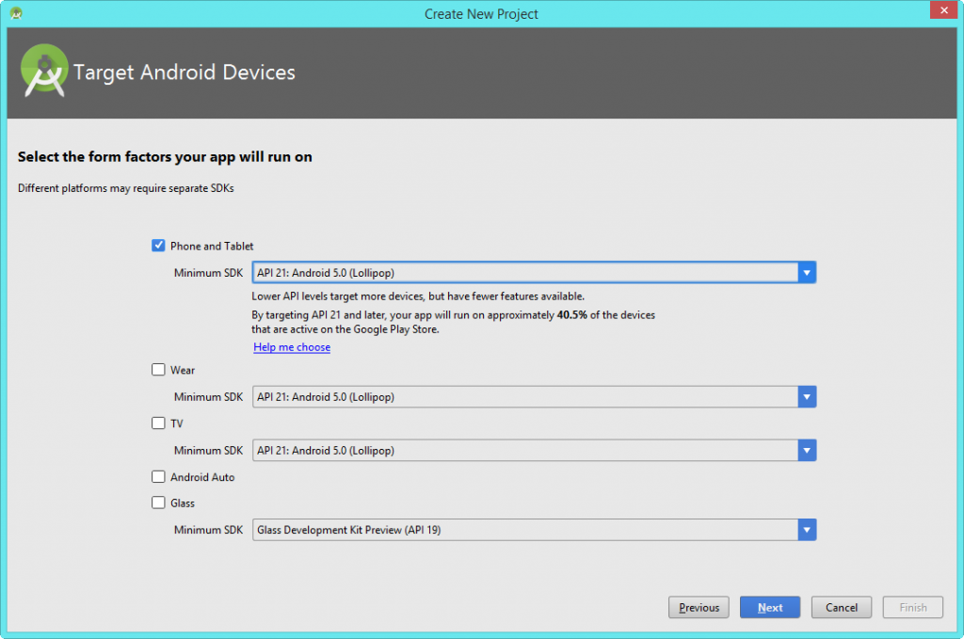

Bước 3: Chọn Activity, trong hình chúng tôi chọn Empty Activity (Việc lựa chọn Activity nào còn tùy thuộc vào mục đích của người phát triển ứng dụng) -> Next

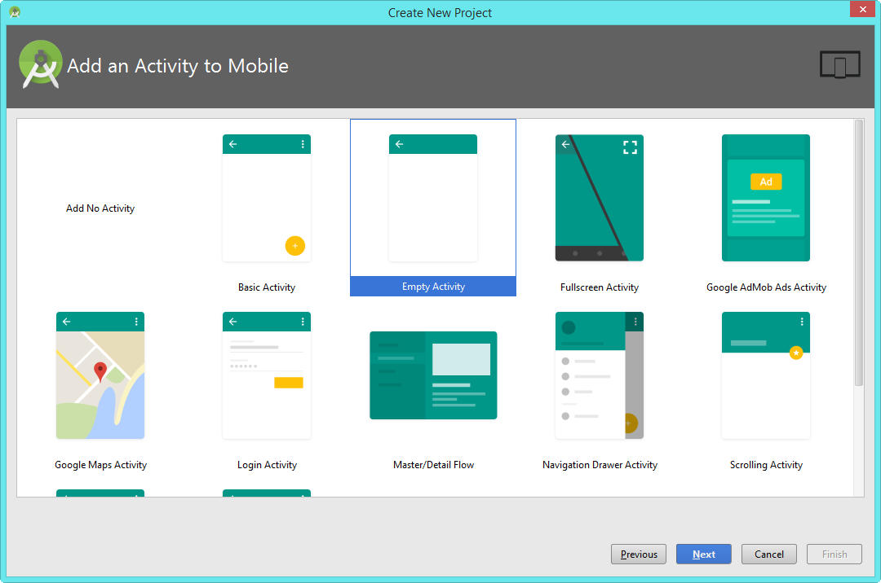

Bước 4: Nhập tên cho Activity tại Activity Name -> Finish

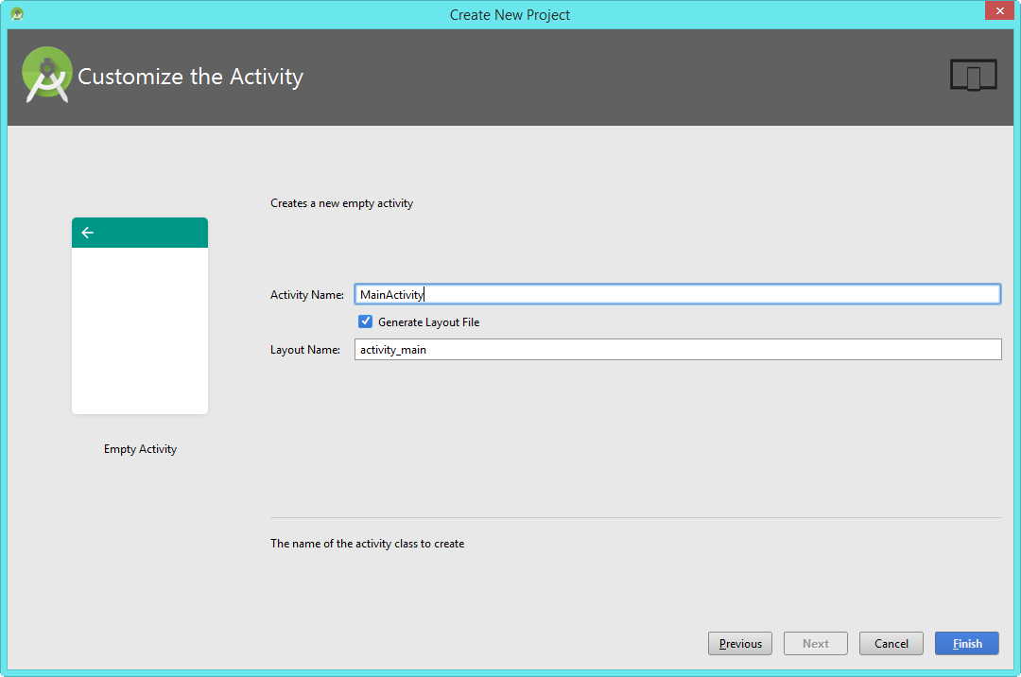

Sau khi tạo thành công project, chúng ta sẽ nhìn thấy như hình bên dưới

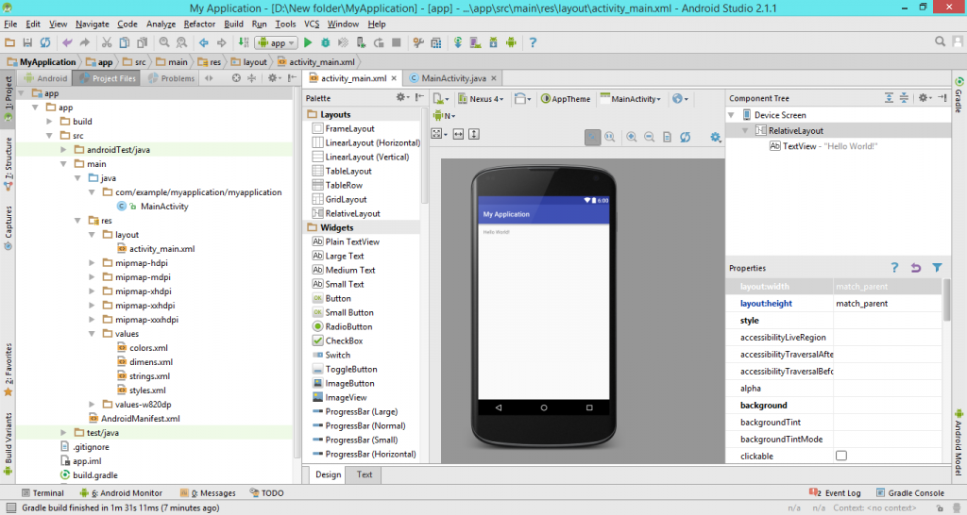

* + - * 1. Cấu trúc project

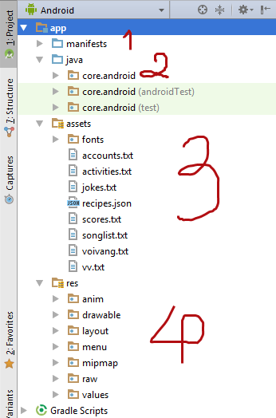

**1/ manifests**: Chứa tập tin AndroidManifest.xml. Đây là tập tin khai báo tất cả các Activity được sử dụng trong project. Ngoài ra, tập tin này còn có chức năng cấp quyền cho ứng dụng, chẳng hạn cấp quyền truy cập internet, …

**2/ java**: Chứa tất cả các tập tin java. Mỗi một Activity được tạo ra sẽ tương ứng cho một tập tin java và tập tin này sẽ được chứa ở đây. Đây cũng là nơi lập trình viên viết code cho ứng dụng.

**3/ assets**: Mặc định thư mục này chưa tồn tại. Lập trình viên phải tạo thư mục này. Trong thư mục này có thể chừa hình, txt, …

**4/ res:** Chứa layout, menu, animation, …Khi một Activity được tạo, đồng thời Android sẽ tạo 2 tập tin. Một là tập tin java, chứa code. Một là tập tin xml, chứa layout. Ngoài ra, khi chúng ta tạo menu hoặc tạo animation (anim), cũng sẽ được thực hiện ở đây.

1. Tạo Loading

Bước 1: tạo file loading.xml trong thư mục anim

Nội dung file:

<?xml version="1.0" encoding="utf-8"?>

<alpha

xmlns:android="http://schemas.android.com/apk/res/android"

android:fromAlpha="0.0"

android:toAlpha="1.0"

android:duration="3000">

</alpha>

Bước 2: tạo trang activity_loading nằm trong thư mục layout

Nội dung file:

<?xml version="1.0" encoding="utf-8"?>

<android.support.constraint.ConstraintLayout xmlns:android="http://schemas.android.com/apk/res/android"

xmlns:app="http://schemas.android.com/apk/res-auto"

xmlns:tools="http://schemas.android.com/tools"

android:layout_width="match_parent"

android:layout_height="match_parent"

android:background="@drawable/version"

tools:context=".LoadingActivity">

<ImageView

android:id="@+id/clover"

android:layout_width="wrap_content"

android:layout_height="wrap_content"

android:layout_marginEnd="272dp"

android:elevation="6dp"

android:src="@drawable/clover"

app:layout_constraintEnd_toEndOf="parent"

app:layout_constraintTop_toTopOf="parent" />

<LinearLayout

android:id="@+id/textsplash"

android:layout_width="wrap_content"

android:layout_height="wrap_content"

android:layout_marginEnd="8dp"

android:layout_marginStart="8dp"

android:layout_marginTop="300dp"

android:elevation="6dp"

android:gravity="center"

android:orientation="vertical"

app:layout_constraintEnd_toEndOf="parent"

app:layout_constraintStart_toStartOf="parent"

app:layout_constraintTop_toTopOf="parent">

<TextView

android:layout_width="wrap_content"

android:layout_height="wrap_content"

android:text="Chào mừng bạn đã đến với Music"

android:textColor="#FFF"

android:textSize="24sp" />

<TextView

android:layout_width="wrap_content"

android:layout_height="wrap_content"

android:text="Nhạc của tôi"

android:textColor="#FFF"

android:textSize="16sp" />

</LinearLayout>

<LinearLayout

android:id="@+id/menus"

android:layout_width="wrap_content"

android:layout_height="wrap_content"

android:layout_marginTop="135dp"

android:elevation="6dp"

android:orientation="vertical"

android:gravity="center"

app:layout_constraintEnd_toEndOf="parent"

app:layout_constraintHorizontal_bias="0.5"

app:layout_constraintStart_toStartOf="parent"

app:layout_constraintTop_toTopOf="parent"

>

<pl.droidsonroids.gif.GifImageView

android:id="@+id/logo"

android:layout_width="wrap_content"

android:layout_height="wrap_content"

android:src="@drawable/iconlogo"

android:layout_gravity="center"

/>

<TextView

android:id="@+id/nameGroup"

android:layout_width="wrap_content"

android:layout_height="wrap_content"

android:textSize="18sp"

android:layout_marginTop="30dp"

android:textColor="#fff"

android:text="Skinny_TDC"/>

<TextView

android:id="@+id/nameAdmin"

android:layout_width="wrap_content"

android:layout_height="wrap_content"

android:textSize="24sp"

android:textColor="#fff"

android:textStyle="bold"

android:text="Nguyễn Văn Quý"/>

</LinearLayout>

<ImageView

android:id="@+id/bgapp"

android:layout_width="526dp"

android:layout_height="900dp"

android:layout_marginEnd="8dp"

android:layout_marginStart="8dp"

android:scaleType="fitXY"

android:src="@drawable/bgapp"

app:layout_constraintEnd_toEndOf="parent"

app:layout_constraintHorizontal_bias="0.923"

app:layout_constraintStart_toStartOf="parent"

app:layout_constraintTop_toTopOf="parent" />

</android.support.constraint.ConstraintLayout>

Bước 3: tạo file LoadingActivity nằm trong Java

Nội dung file

package com.example.myapplication;

import android.content.Intent;

import android.support.v7.app.AppCompatActivity;

import android.os.Bundle;

import android.view.animation.Animation;

import android.view.animation.AnimationUtils;

import android.widget.ImageView;

import android.widget.LinearLayout;

public class LoadingActivity extends AppCompatActivity {

ImageView bgapp, clover;

LinearLayout textsplash, menus;

Animation frombottom;

@Override

protected void onCreate(Bundle savedInstanceState) {

super.onCreate(savedInstanceState);

setContentView(R.layout.activity_loading);

frombottom = AnimationUtils.loadAnimation(this, R.anim.logo);

bgapp = (ImageView) findViewById(R.id.bgapp);

clover = (ImageView) findViewById(R.id.clover);

textsplash = (LinearLayout) findViewById(R.id.textsplash);

menus = (LinearLayout) findViewById(R.id.menus);

menus.startAnimation(frombottom);

bgapp.animate().translationY(-2800).setDuration(800).setStartDelay(800);

clover.animate().alpha(0).setDuration(800).setStartDelay(400);

textsplash.animate().translationY(140).alpha(0).setDuration(800).setStartDelay(600);

final Intent i = new Intent(this,MainActivity.class);

Thread thread =new Thread(){

public void run(){

try{

sleep(4800);

}

catch (InterruptedException e){

e.printStackTrace();

}

finally {

startActivity(i);

finish();

}

}

};

thread.start();

}

}

Kết quả

 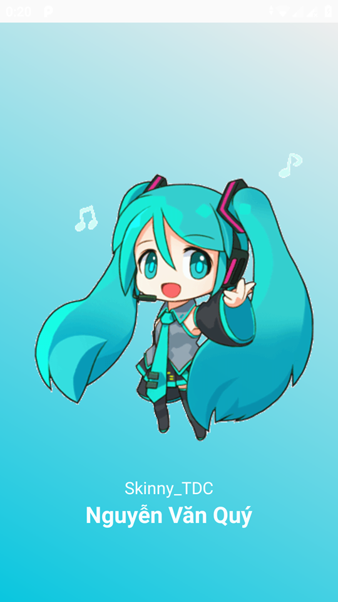

1. Trang chung

Bước 1: tạo file activity_main nằm trong layout

Nội dung:

<?xml version="1.0" encoding="utf-8"?>

<android.support.v4.widget.DrawerLayout xmlns:android="http://schemas.android.com/apk/res/android"

xmlns:app="http://schemas.android.com/apk/res-auto"

xmlns:tools="http://schemas.android.com/tools"

android:id="@+id/drawer_layout"

android:layout_width="match_parent"

android:layout_height="match_parent"

android:fitsSystemWindows="true"

tools:openDrawer="start">

<include

layout="@layout/app_bar_main"

android:layout_width="match_parent"

android:layout_height="match_parent" />

<android.support.design.widget.NavigationView

android:id="@+id/nav_view"

android:layout_width="wrap_content"

android:layout_height="match_parent"

android:layout_gravity="start"

android:fitsSystemWindows="true"

app:headerLayout="@layout/nav_header_main"

app:menu="@menu/activity_main_drawer" />

</android.support.v4.widget.DrawerLayout>

Bước 3 : tạo các item drawer, tạo file activity_main_drawer.xml trong menu

Nội dung:

<?xml version="1.0" encoding="utf-8"?>

<menu xmlns:android="http://schemas.android.com/apk/res/android"

xmlns:tools="http://schemas.android.com/tools"

tools:showIn="navigation_view">

<group android:checkableBehavior="single">

<!--<item android:id="@+id/db"-->

<!--android:title="Dashboard"-->

<!--android:icon="@drawable/dashboard">-->

<!--</item>-->

<item android:id="@+id/home"

android:title="Home"

android:icon="@drawable/home_black">

</item>

<item android:id="@+id/music"

android:title="Music"

android:icon="@drawable/baseline_library_music_black_18dp">

</item>

<item android:id="@+id/video"

android:title="Video"

android:icon="@drawable/baseline_video_library_black_18dp">

</item>

</group>

<item android:title="Thông tin riêng">

<menu>

<item android:id="@+id/group"

android:title="Group"

android:icon="@drawable/baseline_group_add_black_18dp">

</item>

<item android:id="@+id/version"

android:title="Version"

android:icon="@drawable/baseline_language_black_18dp">

</item>

</menu>

</item>

</menu>

Bước 3 : tạo các item buttom navigation, tạo file activity_main_drawer.xml trong menu

Nội dung:

<?xml version="1.0" encoding="utf-8"?>

<menu xmlns:android="http://schemas.android.com/apk/res/android"

xmlns:app="http://schemas.android.com/apk/res-auto">

<item

android:id="@+id/action_home"

android:checked="true"

android:icon="@drawable/home"

android:title="@string/tab1"

app:showAsAction="ifRoom" />

<!--<item-->

<!--android:id="@+id/action_theme"-->

<!--android:checked="true"-->

<!--android:icon="@drawable/baseline_dashboard_white_18dp"-->

<!--android:title="@string/tab5"-->

<!--app:showAsAction="ifRoom" />-->

<item

android:id="@+id/action_music"

android:checked="false"

android:icon="@drawable/music"

android:title="@string/tab2"

app:showAsAction="ifRoom" />

<item

android:id="@+id/action_video"

android:checked="false"

android:icon="@drawable/video"

android:title="@string/tab3"

app:showAsAction="ifRoom" />

<item

android:id="@+id/action_group"

android:checked="false"

android:icon="@drawable/group"

android:title="@string/tab4"

app:showAsAction="ifRoom" />

</menu>

Bước 4 : tạo các phần chung , tạo file app_bar_main.xml trong layout

Nội dung:

<?xml version="1.0" encoding="utf-8"?>

<android.support.design.widget.CoordinatorLayout xmlns:android="http://schemas.android.com/apk/res/android"

xmlns:app="http://schemas.android.com/apk/res-auto"

xmlns:tools="http://schemas.android.com/tools"

android:layout_width="match_parent"

android:layout_height="match_parent"

tools:context=".MainActivity">

<android.support.design.widget.AppBarLayout

android:layout_width="match_parent"

android:layout_height="wrap_content"

android:theme="@style/AppTheme.AppBarOverlay">

<android.support.v7.widget.Toolbar

android:id="@+id/toolbar"

android:layout_width="match_parent"

android:layout_height="?attr/actionBarSize"

android:background="?attr/colorPrimary"

app:popupTheme="@style/AppTheme.PopupOverlay" />

</android.support.design.widget.AppBarLayout>

<!--<include layout="@layout/content_main" />-->

<RelativeLayout

android:layout_width="match_parent"

android:layout_height="match_parent">

<android.support.design.widget.BottomNavigationView

android:id="@+id/bottom_navigation"

android:layout_width="match_parent"

android:layout_height="wrap_content"

android:layout_alignParentBottom="true"

app:itemBackground="@color/colorPrimary"

app:itemIconTint="@drawable/bottom_navigation_color_selector"

app:itemTextColor="@drawable/bottom_navigation_color_selector"

app:menu="@menu/menu_bottom_navigation" />

<android.support.v4.view.ViewPager

android:id="@+id/viewpager"

android:layout_width="match_parent"

android:layout_height="match_parent"

android:layout_above="@+id/bottom_navigation"

android:layout_alignParentTop="true"

android:layout_marginTop="50dp"

app:layout_behavior="@string/appbar_scrolling_view_behavior" />

</RelativeLayout>

</android.support.design.widget.CoordinatorLayout>

Bước 5 tạo ActivityMain trong java

Nội dung:

package com.example.myapplication;

import android.content.Intent;

import android.os.Bundle;

import android.support.annotation.NonNull;

import android.support.design.widget.BottomNavigationView;

import android.support.design.widget.FloatingActionButton;

import android.support.design.widget.Snackbar;

import android.support.v4.view.ViewPager;

import android.util.Log;

import android.view.LayoutInflater;

import android.view.View;

import android.support.design.widget.NavigationView;

import android.support.v4.view.GravityCompat;

import android.support.v4.widget.DrawerLayout;

import android.support.v7.app.ActionBarDrawerToggle;

import android.support.v7.app.AppCompatActivity;

import android.support.v7.widget.Toolbar;

import android.view.Menu;

import android.view.MenuItem;

import android.widget.Toast;

import com.example.myapplication.Fragment.GroupFragment;

import com.example.myapplication.Fragment.HomeFragment;

import com.example.myapplication.Fragment.MusicFragment;

import com.example.myapplication.Fragment.ThemeFragment;

import com.example.myapplication.Fragment.VersionFragment;

import com.example.myapplication.Fragment.VideoFragment;

public class MainActivity extends AppCompatActivity

implements NavigationView.OnNavigationItemSelectedListener {

BottomNavigationView bottomNavigationView;

private ViewPager viewPager;

MusicFragment musicFragment;

HomeFragment homeFragment;

VideoFragment videoFragment;

GroupFragment groupFragment;

ThemeFragment themeFragment;

VersionFragment versionFragment;

MenuItem prevMenuItem;

@Override

protected void onCreate(Bundle savedInstanceState) {

super.onCreate(savedInstanceState);

setContentView(R.layout.activity_main);

Toolbar toolbar = (Toolbar) findViewById(R.id.toolbar);

setSupportActionBar(toolbar);

viewPager = (ViewPager) findViewById(R.id.viewpager);

bottomNavigationView = (BottomNavigationView)findViewById(R.id.bottom_navigation);

bottomNavigationView.setOnNavigationItemSelectedListener(

new BottomNavigationView.OnNavigationItemSelectedListener() {

@Override

public boolean onNavigationItemSelected(@NonNull MenuItem item) {

switch (item.getItemId()) {

case R.id.action_home:

viewPager.setCurrentItem(0);

break;

// case R.id.action_theme:

// viewPager.setCurrentItem(1);

// break;

case R.id.action_music:

viewPager.setCurrentItem(1);

break;

case R.id.action_video:

viewPager.setCurrentItem(2);

break;

case R.id.action_group:

viewPager.setCurrentItem(3);

}

return false;

}

});

viewPager.addOnPageChangeListener(new ViewPager.OnPageChangeListener() {

@Override

public void onPageScrolled(int position, float positionOffset, int positionOffsetPixels) {

}

@Override

public void onPageSelected(int position) {

if (prevMenuItem != null) {

prevMenuItem.setChecked(false);

}

else

{

bottomNavigationView.getMenu().getItem(0).setChecked(false);

}

Log.d("page", "onPageSelected: "+position);

bottomNavigationView.getMenu().getItem(position).setChecked(true);

prevMenuItem = bottomNavigationView.getMenu().getItem(position);

}

@Override

public void onPageScrollStateChanged(int state) {

}

});

setupViewPager(viewPager);

DrawerLayout drawer = (DrawerLayout) findViewById(R.id.drawer_layout);

ActionBarDrawerToggle toggle = new ActionBarDrawerToggle(

this, drawer, toolbar, R.string.navigation_drawer_open, R.string.navigation_drawer_close);

drawer.addDrawerListener(toggle);

toggle.syncState();

NavigationView navigationView = (NavigationView) findViewById(R.id.nav_view);

navigationView.setNavigationItemSelectedListener(this);

}

@Override

public void onBackPressed() {

DrawerLayout drawer = (DrawerLayout) findViewById(R.id.drawer_layout);

if (drawer.isDrawerOpen(GravityCompat.START)) {

drawer.closeDrawer(GravityCompat.START);

} else {

super.onBackPressed();

}

}

@Override

public boolean onCreateOptionsMenu(Menu menu) {

// Inflate the menu; this adds items to the action bar if it is present.

getMenuInflater().inflate(R.menu.main, menu);

return true;

}

@Override

public boolean onOptionsItemSelected(MenuItem item) {

// Handle action bar item clicks here. The action bar will

// automatically handle clicks on the Home/Up button, so long

// as you specify a parent activity in AndroidManifest.xml.

int id = item.getItemId();

//noinspection SimplifiableIfStatement

if (id == R.id.action_search) {

return true;

}

return super.onOptionsItemSelected(item);

}

@SuppressWarnings("StatementWithEmptyBody")

@Override

public boolean onNavigationItemSelected(MenuItem item) {

// Handle navigation view item clicks here.

int id = item.getItemId();

// if (id == R.id.db) {

//// Toast.makeText(getApplicationContext(), "Ok db", Toast.LENGTH_SHORT).show();

// viewPager.setCurrentItem(1);

// } else

if (id == R.id.home) {

viewPager.setCurrentItem(0);

} else if (id == R.id.music) {

viewPager.setCurrentItem(1);

} else if (id == R.id.video) {

viewPager.setCurrentItem(2);

} else if (id == R.id.group) {

viewPager.setCurrentItem(3);

}

else if (id == R.id.version) {

Intent intent = new Intent(MainActivity.this, VersionFragment.class);

startActivity(intent);

}

DrawerLayout drawer = (DrawerLayout) findViewById(R.id.drawer_layout);

drawer.closeDrawer(GravityCompat.START);

return true;

}

private void setupViewPager(ViewPager viewPager) {

ViewPagerAdapter adapter = new ViewPagerAdapter(getSupportFragmentManager());

homeFragment = new HomeFragment();

musicFragment = new MusicFragment();

videoFragment = new VideoFragment();

groupFragment = new GroupFragment();

// themeFragment = new ThemeFragment();

adapter.addFragment(homeFragment);

// adapter.addFragment(themeFragment);

adapter.addFragment(musicFragment);

adapter.addFragment(videoFragment);

adapter.addFragment(groupFragment);

viewPager.setAdapter(adapter);

}

}

Kết quả

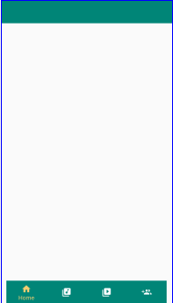 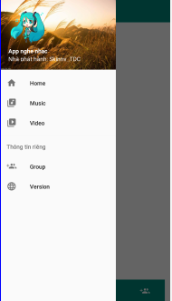

1. Trang chủ

Bước 1: tạo file fragment_home.xml trong layout

Nội dung

<?xml version="1.0" encoding="utf-8"?>

<RelativeLayout xmlns:android="http://schemas.android.com/apk/res/android"

xmlns:tools="http://schemas.android.com/tools"

android:layout_width="match_parent"

android:layout_height="match_parent"

android:background="#EEEEEE"

android:label="Home"

tools:context=".Fragment.HomeFragment">

<ScrollView

android:layout_width="match_parent"

android:layout_height="match_parent">

<LinearLayout

android:layout_width="match_parent"

android:layout_height="wrap_content"

android:orientation="vertical">

<com.smarteist.autoimageslider.SliderLayout

android:layout_width="match_parent"

android:layout_height="200dp"

android:layout_alignParentTop="true"

android:id="@+id/imageSlider"/>

<TextView

android:padding="10dp"

android:layout_width="match_parent"

android:layout_height="wrap_content"

android:text="BẠN CÓ MUỐN NGHE NHẠC >"

android:textSize="20dp"

android:textColor="@color/colorAccent"

/>

<android.support.v7.widget.RecyclerView

android:id="@+id/recyclerview"

android:layout_width="match_parent"

android:layout_height="160dp"

android:layout_marginTop="10dp"

android:layout_marginBottom="10dp"

android:orientation="vertical"

/>

<LinearLayout

android:layout_width="match_parent"

android:layout_height="100dp"

android:background="@drawable/version">

<TextView

android:layout_width="wrap_content"

android:layout_height="wrap_content"

android:padding="20dp"

android:text="Nghe ngay những ca khúc yêu thích \n dành riêng cho bạn"/>

<pl.droidsonroids.gif.GifImageView

android:id="@+id/logo"

android:layout_width="100dp"

android:layout_height="wrap_content"

android:src="@drawable/iconlogo"

/>

</LinearLayout>

<TextView

android:padding="10dp"

android:layout_width="match_parent"

android:layout_height="wrap_content"

android:text="MV DÀNH CHO BẠN >"

android:textSize="20dp"

android:textColor="@color/colorAccent"

/>

<android.support.v7.widget.RecyclerView

android:id="@+id/videorecyclerview"

android:layout_width="match_parent"

android:layout_height="300dp"

android:orientation="vertical"

/>

</LinearLayout>

</ScrollView>

</RelativeLayout>

Bước 2 tạo file home_item.xml trong layout

Nội dung:

<?xml version="1.0" encoding="utf-8"?>

<RelativeLayout xmlns:android="http://schemas.android.com/apk/res/android"

android:layout_width="wrap_content"

android:layout_height="wrap_content"

xmlns:app="http://schemas.android.com/apk/res-auto"

android:layout_margin="1dp">

<android.support.v7.widget.CardView

android:id="@+id/music_cardview"

android:layout_width="150dp"

android:layout_height="150dp"

app:cardCornerRadius="6dp"

app:cardMaxElevation="2dp"

app:cardElevation="1dp"

android:layout_marginLeft="2.5dp"

android:layout_marginRight="2.5dp"

android:layout_centerInParent="true">

<RelativeLayout

android:layout_width="match_parent"

android:layout_height="match_parent">

<ImageView

android:id="@+id/image"

android:layout_width="100dp"

android:layout_height="100dp"

android:layout_centerHorizontal="true"

android:src="@drawable/d1"

android:scaleType="centerCrop"

/>

<ImageView

android:layout_width="wrap_content"

android:layout_height="wrap_content"

android:src="@drawable/baseline_play_circle_outline_white_18dp"

android:layout_centerVertical="true"

android:layout_centerHorizontal="true"/>

<TextView

android:layout_width="wrap_content"

android:layout_height="wrap_content"

android:id="@+id/name"

android:layout_below="@+id/image"

android:layout_marginTop="5dp"

android:layout_centerHorizontal="true"

android:textStyle="bold"

android:text="Name"

android:textColor="#000"

android:gravity="center"

android:autoSizeTextType="uniform"

android:autoSizeMinTextSize="8sp"

android:autoSizeMaxTextSize="15sp"

/>

<TextView

android:layout_width="wrap_content"

android:layout_height="wrap_content"

android:layout_below="@+id/image"

android:layout_marginTop="30dp"

android:id="@+id/music"

android:layout_centerHorizontal="true"

android:text="Bài Hát"

android:textColor="#000"

android:gravity="center"

android:autoSizeMinTextSize="8sp"

android:autoSizeMaxTextSize="15sp"

android:autoSizeTextType="uniform"

/>

</RelativeLayout>

</android.support.v7.widget.CardView>

</RelativeLayout>

Bước 3 tạo class Music trong Java

Nội dung:

package com.example.myapplication;

public class Music {

private String name;

private String nameMusic;

private int image;

public Music() {

}

public Music(String name, String nameMusic, int image) {

this.name = name;

this.nameMusic = nameMusic;

this.image = image;

}

public void setName(String name) {

this.name = name;

}

public void setNameMusic(String nameMusic) {

this.nameMusic = nameMusic;

}

public void setImage(int image) {

this.image = image;

}

public String getName() {

return name;

}

public String getNameMusic() {

return nameMusic;

}

public int getImage() {

return image;

}

}

Bước 4 tạo file adapter trong Java

Nội dung:

package com.example.myapplication;

import android.content.Context;

import android.content.Intent;

import android.support.annotation.NonNull;

import android.support.v7.widget.CardView;

import android.support.v7.widget.RecyclerView;

import android.view.LayoutInflater;

import android.view.View;

import android.view.ViewGroup;

import android.widget.ImageView;

import android.widget.TextView;

import android.widget.Toast;

import com.example.myapplication.Fragment.MusicFragment;

import java.util.List;

public class Music_recyclerViewAdapter extends RecyclerView.Adapter<Music_recyclerViewAdapter.MyViewHolder> {

Context mContext;

List<Music> mData;

public Music_recyclerViewAdapter(Context mContext, List<Music> mData) {

this.mContext = mContext;

this.mData = mData;

}

@NonNull

@Override

public MyViewHolder onCreateViewHolder(@NonNull ViewGroup viewGroup, int i) {

View v;

v = LayoutInflater.from(mContext).inflate(R.layout.music_item,viewGroup,false);

MyViewHolder vHolder = new MyViewHolder(v);

return vHolder;

}

@Override

public void onBindViewHolder(@NonNull MyViewHolder myViewHolder, final int i) {

myViewHolder.tv_name.setText("Tên bài:"+mData.get(i).getName());

myViewHolder.tv_music.setText("Nhạc sĩ:"+mData.get(i).getNameMusic());

myViewHolder.img.setImageResource(mData.get(i).getImage());

myViewHolder.cardView.setOnClickListener(new View.OnClickListener() {

@Override

public void onClick(View v) {

Intent intent = new Intent(mContext,HomeMusic.class);

intent.putExtra("nameMusic",mData.get(i).getNameMusic());

intent.putExtra("id",i);

mContext.startActivity(intent);

}

});

}

@Override

public int getItemCount() {

return mData.size();

}

public static class MyViewHolder extends RecyclerView.ViewHolder{

private TextView tv_name;

private TextView tv_music;

private ImageView img;

private CardView cardView;

public MyViewHolder(View itemView)

{

super(itemView);

tv_name = (TextView) itemView.findViewById(R.id.name);

tv_music = (TextView) itemView.findViewById(R.id.music);

img = (ImageView) itemView.findViewById(R.id.image);

cardView = (CardView) itemView.findViewById(R.id.itemMusic);

}

}

}

Bước 5: tạo file HomeFragment trong java

Nội dung

package com.example.myapplication.Fragment;

import android.os.Bundle;

import android.support.annotation.Nullable;

import android.support.v4.app.Fragment;

import android.support.v4.view.ViewPager;

import android.support.v7.widget.LinearLayoutManager;

import android.support.v7.widget.RecyclerView;

import android.view.LayoutInflater;

import android.view.View;

import android.view.ViewGroup;

import android.widget.ImageView;

import android.widget.Toast;

import android.widget.ViewFlipper;

import com.example.myapplication.Home_recyclerViewAdapter;

import com.example.myapplication.Music;

import com.example.myapplication.MyData;

import com.example.myapplication.MyData_video;

import com.example.myapplication.R;

import com.example.myapplication.Video_recyclerViewAdapter;

import com.smarteist.autoimageslider.DefaultSliderView;

import com.smarteist.autoimageslider.IndicatorAnimations;

import com.smarteist.autoimageslider.SliderAnimations;

import com.smarteist.autoimageslider.SliderLayout;

import com.smarteist.autoimageslider.SliderView;

import java.util.ArrayList;

import java.util.List;

import technolifestyle.com.imageslider.FlipperLayout;

/**

* A simple {@link Fragment} subclass.

*/

public class HomeFragment extends Fragment {

SliderLayout sliderLayout;

View v;

private RecyclerView recyclerView,videoRecyclerView;

private List<Music> Listmusic,Listvideo;

public HomeFragment() {

// Required empty public constructor

}

@Override

public View onCreateView(LayoutInflater inflater, ViewGroup container,

Bundle savedInstanceState) {

v = inflater.inflate(R.layout.fragment_home, container, false);

//slider show

sliderLayout =(SliderLayout) v.findViewById(R.id.imageSlider);

//thiết lập hoạt hình chỉ báo bằng cách sử dụng SliderLayout.IndicatorAnimations. : WORM hoặc THIN_WORM hoặc MÀU SẮC hoặc DROP hoặc FILL hoặc NONE hoặc SCALE hoặc SCALE_DOWN hoặc SLIDE và SWAP

sliderLayout.setIndicatorAnimation(IndicatorAnimations.SWAP);

sliderLayout.setSliderTransformAnimation(SliderAnimations.FADETRANSFORMATION);

// set giây

sliderLayout.setScrollTimeInSec(3);

setSliderViews();

recyclerView = (RecyclerView) v.findViewById(R.id.recyclerview);

videoRecyclerView = (RecyclerView) v.findViewById(R.id.videorecyclerview);

Home_recyclerViewAdapter homeRecyclerViewAdapter = new Home_recyclerViewAdapter(getContext(),Listmusic);

recyclerView.setLayoutManager(new LinearLayoutManager(getContext(), LinearLayoutManager.HORIZONTAL, false));

recyclerView.setAdapter(homeRecyclerViewAdapter);

Video_recyclerViewAdapter video_recyclerViewAdapter = new Video_recyclerViewAdapter(getContext(),Listvideo);

videoRecyclerView.setLayoutManager(new LinearLayoutManager(getContext(), LinearLayoutManager.VERTICAL, false));

videoRecyclerView.setAdapter(video_recyclerViewAdapter);

return v;

}

@Override

public void onCreate(@Nullable Bundle savedInstanceState) {

super.onCreate(savedInstanceState);

Listmusic = new ArrayList<>();

for (int i = 0; i < MyData.nameArray.length; i++) {

Listmusic.add(new Music(

MyData.nameArray[i],

MyData.musicArray[i],

MyData.imgArray[i]

));

}

Listvideo = new ArrayList<>();

for (int i = 0; i < MyData_video.namevideoArray.length; i++) {

Listvideo.add(new Music(

MyData_video.namevideoArray[i],

MyData_video.videoArray[i],

MyData_video.imgvideoArray[i]

));

}

}

private void setSliderViews() {

for (int i = 0; i <= 3; i++) {

DefaultSliderView sliderView = new DefaultSliderView(getContext());

switch (i) {

case 0:

sliderView.setImageDrawable(R.drawable.banner1);

break;

case 1:

sliderView.setImageDrawable(R.drawable.banner2);

break;

case 2:

sliderView.setImageDrawable(R.drawable.banner3);

break;

case 3:

sliderView.setImageDrawable(R.drawable.banner4);

break;

}

sliderView.setImageScaleType(ImageView.ScaleType.CENTER_CROP);

sliderView.setDescription("Nhạc hôm nay có gì hay.\n" +

"Top nhạc xếp hạng. " + (i + 1));

//at last add this view in your layout :

sliderLayout.addSliderView(sliderView);

}

}

}

Kết quả



1. Trang Music

Bước 1: tạo file fragment_music.xml trong layout

Nội dung

<LinearLayout xmlns:android="http://schemas.android.com/apk/res/android"

xmlns:tools="http://schemas.android.com/tools"

xmlns:app="http://schemas.android.com/apk/res-auto"

android:layout_width="match_parent"

android:layout_height="match_parent"

tools:context=".Fragment.MusicFragment"

android:orientation="vertical">

<ScrollView

android:layout_width="match_parent"

android:layout_height="match_parent">

<LinearLayout

android:layout_width="match_parent"

android:layout_height="wrap_content"

android:orientation="vertical">

<RelativeLayout

android:layout_width="match_parent"

android:layout_height="280dp">

<pl.droidsonroids.gif.GifImageView

android:id="@+id/logo"

android:layout_width="match_parent"

android:layout_height="250dp"

android:background="@drawable/background_music"

android:layout_marginBottom="70dp"

/>

<pl.droidsonroids.gif.GifImageView

android:layout_width="280dp"

android:layout_height="wrap_content"

android:layout_centerHorizontal="true"

android:layout_alignParentBottom="true"

android:src="@drawable/iconlogo"

/>

<TextView

android:layout_width="wrap_content"

android:layout_height="wrap_content"

android:text="Nhạc hôm nay"

android:textSize="30sp"

android:textStyle="bold"

android:textColor="#FFFF66"

android:layout_margin="40dp"/>

</RelativeLayout>

<android.support.v7.widget.RecyclerView

android:layout_width="match_parent"

android:layout_height="wrap_content"

android:id="@+id/recycler_view">

</android.support.v7.widget.RecyclerView>

</LinearLayout>

</ScrollView>

</LinearLayout>

Bước 2: tạo file MusicFragment trong Java

Nội dung

package com.example.myapplication.Fragment;

import android.Manifest;

import android.content.Intent;

import android.media.MediaPlayer;

import android.os.Bundle;

import android.os.Environment;

import android.support.annotation.Nullable;

import android.support.v4.app.Fragment;

import android.support.v7.widget.LinearLayoutManager;

import android.support.v7.widget.RecyclerView;

import android.view.LayoutInflater;

import android.view.View;

import android.view.ViewGroup;

import android.widget.AdapterView;

import android.widget.ArrayAdapter;

import android.widget.ListView;

import com.example.myapplication.HomeMusic;

import com.example.myapplication.Music;

import com.example.myapplication.Music_recyclerViewAdapter;

import com.example.myapplication.MyData;

import com.example.myapplication.R;

import com.karumi.dexter.Dexter;

import com.karumi.dexter.PermissionToken;

import com.karumi.dexter.listener.PermissionDeniedResponse;

import com.karumi.dexter.listener.PermissionGrantedResponse;

import com.karumi.dexter.listener.PermissionRequest;

import com.karumi.dexter.listener.single.PermissionListener;

import java.io.File;

import java.util.ArrayList;

import java.util.List;

/**

* A simple {@link Fragment} subclass.

*/

public class MusicFragment extends Fragment {

View v;

private RecyclerView recyclerView;

public static List<Music> Listmusic;

ListView myListViewForSongs;

String[] items;

@Override

public View onCreateView(LayoutInflater inflater, ViewGroup container,

Bundle savedInstanceState) {

v = inflater.inflate(R.layout.fragment_music, container, false);

// runTimePermission();

recyclerView = (RecyclerView) v.findViewById(R.id.recycler_view);

runTimePermission();

// Music_recyclerViewAdapter music_recyclerViewAdapter = new Music_recyclerViewAdapter(getContext(),Listmusic);

// recyclerView.setLayoutManager(new LinearLayoutManager(getContext(), LinearLayoutManager.VERTICAL, false));

//

// recyclerView.setAdapter(music_recyclerViewAdapter);

// Inflate the layout for this fragment

return v;

}

public void runTimePermission(){

Dexter.withActivity(getActivity())

.withPermission(Manifest.permission.READ_EXTERNAL_STORAGE)

.withListener(new PermissionListener() {

@Override

public void onPermissionGranted(PermissionGrantedResponse response) {

display();

}

@Override

public void onPermissionDenied(PermissionDeniedResponse response) {

}

@Override

public void onPermissionRationaleShouldBeShown(PermissionRequest permission, PermissionToken token) {

token.continuePermissionRequest();

}

}).check();

}

public ArrayList<File> findSong(File file){

ArrayList<File> arrayList = new ArrayList<>();

File[] files = file.listFiles();

for(File singFile: files){

if (singFile.isDirectory() && !singFile.isHidden()){

arrayList.addAll(findSong(singFile));

}

else{

if(singFile.getName().endsWith(".mp3") ||

singFile.getName().endsWith(".wav")){

arrayList.add(singFile);

}

}

}

return arrayList;

}

void display(){

final ArrayList<File> mySongs = findSong(Environment.getExternalStorageDirectory());

//

Listmusic = new ArrayList<>();

for (int i = 0; i < mySongs.size();i++){

Listmusic.add(new Music(

MyData.nameArray[1],

mySongs.get(i).getName().toString().replace(".mp3", "").replace(".wav", ""),

MyData.imgArray[1]

));

}

Music_recyclerViewAdapter music_recyclerViewAdapter = new Music_recyclerViewAdapter(getContext(),Listmusic);

recyclerView.setLayoutManager(new LinearLayoutManager(getContext(), LinearLayoutManager.VERTICAL, false));

recyclerView.setAdapter(music_recyclerViewAdapter);

}

}

Kết quả

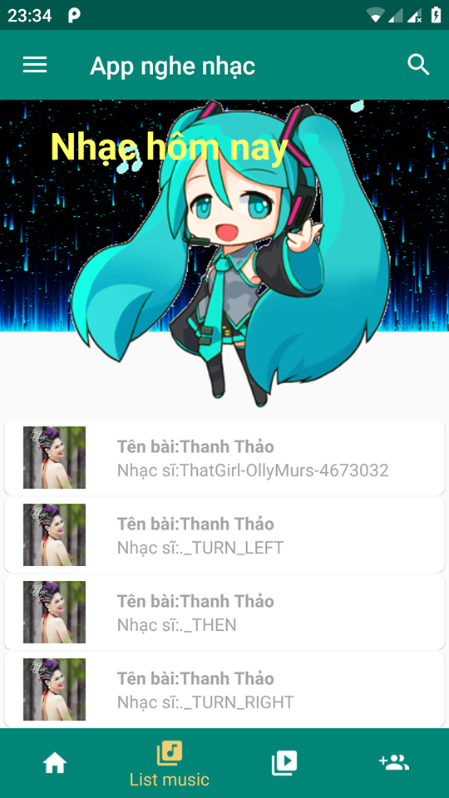

1. Trang VideoMV

Bước 1: tạo file fragment_video.xml trong layout

Nội dung

<RelativeLayout xmlns:android="http://schemas.android.com/apk/res/android"

xmlns:tools="http://schemas.android.com/tools"

android:layout_width="match_parent"

android:layout_height="match_parent"

android:background="@drawable/background_content"

tools:context=".Fragment.VideoFragment">

<VideoView

android:id="@+id/videoView"

android:layout_width="match_parent"

android:layout_height="wrap_content"/>

<TextView

android:id="@+id/title"

android:layout_width="wrap_content"

android:layout_height="wrap_content"

android:layout_below="@+id/videoView"

android:layout_margin="16dp"

android:text="Tên MV:BigBuckBunny"

android:textStyle="bold"

android:textColor="#000"

android:gravity="center"

android:autoSizeTextType="uniform"

android:autoSizeMinTextSize="8sp"

android:autoSizeMaxTextSize="16sp"

/>

<TextView

android:id="@+id/name"

android:layout_width="wrap_content"

android:layout_height="wrap_content"

android:layout_below="@+id/title"

android:layout_marginLeft="16dp"

android:text="Nhạc Sĩ: EngineersDream"

android:textStyle="bold" />

<TextView

android:layout_width="wrap_content"

android:layout_height="wrap_content"

android:id="@+id/content"

android:layout_below="@+id/name"

android:text="Video Tiếp theo"

android:textStyle="bold"

android:textSize="20sp"

android:textColor="#5121FF"

android:layout_margin="10dp"/>

<android.support.v7.widget.RecyclerView

android:id="@+id/videorecyclerview"

android:layout_width="match_parent"

android:layout_height="200dp"

android:layout_below="@+id/content"

android:orientation="vertical"

/>

</RelativeLayout>

Bước 2: tạo file video_item.xml trong layout

Nội dung

<?xml version="1.0" encoding="utf-8"?>

<RelativeLayout xmlns:android="http://schemas.android.com/apk/res/android"

android:layout_width="match_parent"

android:layout_height="wrap_content"

xmlns:app="http://schemas.android.com/apk/res-auto">

<android.support.v7.widget.CardView

android:id="@+id/itemVideo"

android:layout_width="match_parent"

android:layout_height="108dp"

app:cardCornerRadius="6dp"

app:cardMaxElevation="2dp"

app:cardElevation="1dp"

android:layout_marginTop="2.5dp"

android:layout_marginBottom="2.5dp"

android:layout_centerInParent="true">

<LinearLayout

android:layout_width="match_parent"

android:layout_height="wrap_content"

android:orientation="horizontal">

<ImageView

android:id="@+id/image"

android:layout_width="128dp"

android:layout_height="108dp"

android:src="@drawable/s1"

/>

<LinearLayout

android:layout_width="180dp"

android:layout_height="match_parent"

android:orientation="vertical"

android:gravity="center"

>

<TextView

android:layout_width="wrap_content"

android:layout_height="wrap_content"

android:id="@+id/nameVideo"

android:text="Name"

android:textStyle="bold"

android:textColor="#000"

android:gravity="center"

android:autoSizeTextType="uniform"

android:autoSizeMinTextSize="8sp"

android:autoSizeMaxTextSize="15sp"

/>

<TextView

android:layout_width="wrap_content"

android:layout_height="wrap_content"

android:id="@+id/video"

android:text="Bài Hát"

android:textColor="#000"

android:gravity="center"

android:autoSizeMinTextSize="8sp"

android:autoSizeMaxTextSize="15sp"

android:autoSizeTextType="uniform"

/>

</LinearLayout>

<ImageView

android:layout_width="50dp"

android:layout_height="match_parent"

android:src="@drawable/baseline_play_circle_outline_black_18dp" />

</LinearLayout>

</android.support.v7.widget.CardView>

</RelativeLayout>

Bước 3: tạo class Video trong Java

Nội dung

package com.example.myapplication;

public class Video {

private String name;

private String nameMusic;

private int image;

public Video () {

}

public Video(String name, String nameMusic, int image) {

this.name = name;

this.nameMusic = nameMusic;

this.image = image;

}

public void setName(String name) {

this.name = name;

}

public void setNameMusic(String nameMusic) {

this.nameMusic = nameMusic;

}

public void setImage(int image) {

this.image = image;

}

public String getName() {

return name;

}

public String getNameMusic() {

return nameMusic;

}

public int getImage() {

return image;

}

}

Bước 4: tạo file VideoFragment trong Java

Nội dung

package com.example.myapplication.Fragment;

import android.content.Intent;

import android.media.MediaPlayer;

import android.net.Uri;

import android.os.Bundle;

import android.support.annotation.Nullable;

import android.support.v4.app.Fragment;

import android.support.v7.widget.LinearLayoutManager;

import android.support.v7.widget.RecyclerView;

import android.util.Log;

import android.view.LayoutInflater;

import android.view.View;

import android.view.ViewGroup;

import android.widget.MediaController;

import android.widget.Toast;

import android.widget.VideoView;

import com.example.myapplication.Music;

import com.example.myapplication.MyData_video;

import com.example.myapplication.R;

import com.example.myapplication.Video_recyclerViewAdapter;

import java.util.ArrayList;

import java.util.Arrays;

import java.util.List;

/**

* A simple {@link Fragment} subclass.

*/

public class VideoFragment extends Fragment {

View v;

VideoView videoView;

ArrayList<String> videoList;

private RecyclerView videoRecyclerView;

private List<Music> Listvideo;

public VideoFragment() {

// Required empty public constructor

}

@Override

public View onCreateView(LayoutInflater inflater, ViewGroup container,

Bundle savedInstanceState) {

v = inflater.inflate(R.layout.fragment_video, container, false);

videoView = v.findViewById(R.id.videoView);

//String url = "https://commondatastorage.googleapis.com/gtv-videos-bucket/sample/BigBuckBunny.mp4";

String url = "android.resource://" + "com.example.myapplication" + "/" + R.raw.video1;

Uri uri = Uri.parse(url);

videoView.setVideoURI(uri);

MediaController mediaController = new MediaController(getContext());

videoView.setMediaController(mediaController);

mediaController.setAnchorView(videoView);

videoRecyclerView = (RecyclerView) v.findViewById(R.id.videorecyclerview);

Video_recyclerViewAdapter video_recyclerViewAdapter = new Video_recyclerViewAdapter(getContext(),Listvideo);

videoRecyclerView.setLayoutManager(new LinearLayoutManager(getContext(), LinearLayoutManager.VERTICAL, false));

videoRecyclerView.setAdapter(video_recyclerViewAdapter);

// Inflate the layout for this fragment

return v;

}

public void onCreate(@Nullable Bundle savedInstanceState) {

super.onCreate(savedInstanceState);

Listvideo = new ArrayList<>();

for (int i = 0; i < MyData_video.namevideoArray.length; i++) {

Listvideo.add(new Music(

MyData_video.namevideoArray[i],

MyData_video.videoArray[i],

MyData_video.imgvideoArray[i]

));

}

}

}

Kết quả

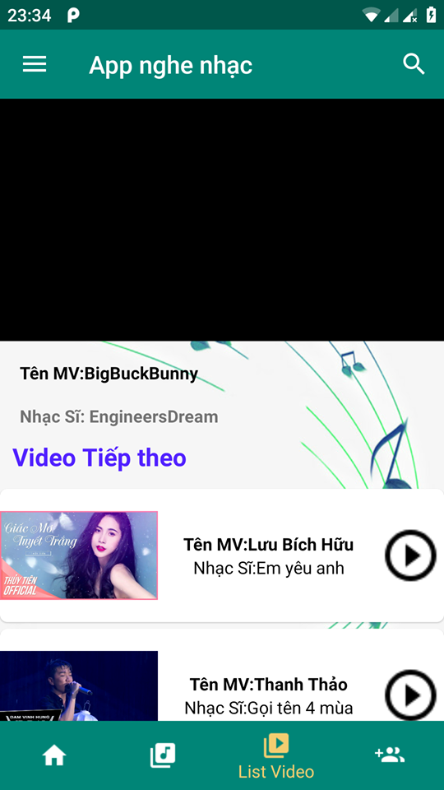

1. Trang nghe nhạc

Bước 1: tạo file home_music.xml trong layout

Nội dung

<?xml version="1.0" encoding="utf-8"?>

<RelativeLayout xmlns:android="http://schemas.android.com/apk/res/android"

xmlns:app="http://schemas.android.com/apk/res-auto"

xmlns:tools="http://schemas.android.com/tools"

android:layout_width="match_parent"

android:layout_height="match_parent"

android:label="Music"

tools:context=".HomeMusic">

<dyanamitechetan.vusikview.VusikView

android:layout_width="match_parent"

android:id="@+id/vusik"

android:layout_height="match_parent"

app:fallSpeed="0.02"

app:fallCount="20"

/>

<android.support.v4.widget.NestedScrollView

android:layout_width="match_parent"

android:layout_height="match_parent">

<LinearLayout

android:layout_width="match_parent"

android:layout_height="match_parent"

android:orientation="vertical"

android:padding="20dp">

<pl.droidsonroids.gif.GifImageView

android:layout_width="180dp"

android:layout_height="180dp"

android:layout_gravity="center"

android:layout_marginTop="30dp"

android:src="@drawable/iconlogo" />

<TextView

android:id="@+id/tvNameSong"

android:layout_width="match_parent"

android:layout_height="wrap_content"

android:layout_marginTop="60dp"

android:layout_marginBottom="12.5dp"

android:ellipsize="marquee"

android:marqueeRepeatLimit="marquee_forever"

android:scrollHorizontally="true"

android:singleLine="true"

android:text="Song Name"

android:textAlignment="center"

android:textColor="@color/startblue"

android:textSize="22sp"

android:textStyle="bold" />

<LinearLayout

android:layout_width="match_parent"

android:layout_height="wrap_content"

android:orientation="horizontal">

<TextView

android:layout_width="0dp"

android:layout_height="wrap_content"

android:layout_weight="1"

android:gravity="left"

android:text="00:00"

android:textColor="#000"

android:textSize="15dp"

android:id="@+id/tvTimeStart"/>

<TextView

android:layout_width="0dp"

android:layout_height="wrap_content"

android:layout_weight="1"

android:gravity="right"

android:text="04:00"

android:textColor="#000"

android:textSize="15dp"

android:id="@+id/tvTimeTotal"

/>

</LinearLayout>

<SeekBar

android:id="@+id/sbTime"

android:layout_width="match_parent"

android:layout_height="wrap_content"

android:layout_marginLeft="15dp"

android:layout_marginRight="15dp"

android:layout_marginBottom="10dp" />

<!--<android.support.v7.widget.RecyclerView-->

<!--android:id="@+id/recycler_view"-->

<!--android:layout_width="match_parent"-->

<!--android:layout_height="165dp"></android.support.v7.widget.RecyclerView>-->

<RelativeLayout

android:layout_width="match_parent"

android:layout_height="wrap_content"

android:gravity="center"

android:layout_marginTop="60dp"

android:orientation="horizontal">

<ImageButton

android:id="@+id/btnPlay"

android:layout_width="60dp"

android:layout_height="60dp"

android:layout_centerHorizontal="true"

android:layout_marginTop="5dp"

android:background="@drawable/ico_pause" />

<ImageButton

android:id="@+id/btnNext"

android:layout_width="40dp"

android:layout_height="40dp"

android:layout_marginTop="15dp"

android:layout_toRightOf="@+id/btnPlay"

android:background="@drawable/ico_skip_next" />

<ImageButton

android:id="@+id/btnPrev"

android:layout_width="40dp"

android:layout_height="40dp"

android:layout_marginTop="15dp"

android:layout_toLeftOf="@+id/btnPlay"

android:background="@drawable/ico_skip_previous" />

</RelativeLayout>

</LinearLayout>

</android.support.v4.widget.NestedScrollView>

</RelativeLayout>

Bước 2: tạo file HomeMusic.xml trong Java

Nội dung

package com.example.myapplication;

import android.content.Intent;

import android.graphics.PorterDuff;

import android.media.MediaPlayer;

import android.net.Uri;

import android.os.Environment;

import android.os.Handler;

import android.support.annotation.Nullable;

import android.support.v7.app.AppCompatActivity;

import android.os.Bundle;

import android.transition.Slide;

import android.transition.TransitionManager;

import android.util.Log;

import android.view.Gravity;

import android.view.View;

import android.view.animation.AnimationUtils;

import android.widget.ImageButton;

import android.widget.LinearLayout;

import android.widget.SeekBar;

import android.widget.TextView;

import android.widget.Toast;

import java.io.File;

import java.text.SimpleDateFormat;

import java.util.ArrayList;

import java.util.HashMap;

import java.util.List;

import java.util.Random;

import java.util.Timer;

import java.util.TimerTask;

import dyanamitechetan.vusikview.VusikView;

public class HomeMusic extends AppCompatActivity {

static ArrayList<Music> Listmusic;

ArrayList<File> mySongs;

private TextView tvNameSong;

private TextView tvTimeStart;

private TextView tvTimeTotal;

private SeekBar sbTime;

private ImageButton btnPrev;

private ImageButton btnPlay;

private ImageButton btnNext;

private VusikView vusikView;

static MediaPlayer myMediaPlayer;

static int id =0;

boolean isPause = false;

@Override

protected void onCreate(Bundle savedInstanceState) {

super.onCreate(savedInstanceState);

setContentView(R.layout.activity_home_music);

getSupportFragmentManager().popBackStack();

vusikView = (VusikView) findViewById(R.id.vusik);

// String nameMusic = intent.getStringExtra("nameMusic");

// final ArrayList<File> mySongs = findSong(Environment.getExternalStorageDirectory());

// Ánh xạ và khởi tạo các thành phần

setControl();

// Lấy danh sách nhạc

importSong();

// Set sự kiện cho các thành phần

setEvent();

}

// Phương thức set control

public void setControl() {

tvNameSong = (TextView) findViewById(R.id.tvNameSong);

tvTimeStart = (TextView) findViewById(R.id.tvTimeStart);

tvTimeTotal = (TextView)findViewById(R.id.tvTimeTotal);

btnNext = (ImageButton) findViewById(R.id.btnNext);

btnPlay = (ImageButton) findViewById(R.id.btnPlay);

btnPrev = (ImageButton) findViewById(R.id.btnPrev);

sbTime = (SeekBar) findViewById(R.id.sbTime);

Listmusic = new ArrayList<Music>();

}

public ArrayList<File> findSong(File file){

ArrayList<File> arrayList = new ArrayList<>();

File[] files = file.listFiles();

for(File singFile: files){

if (singFile.isDirectory() && !singFile.isHidden()){

arrayList.addAll(findSong(singFile));

}

else{

if(singFile.getName().endsWith(".mp3") ||

singFile.getName().endsWith(".wav")){

arrayList.add(singFile);

}

}

}

return arrayList;

}

// Phuong thức thêm nhạc vào danh sách

public void importSong() {

Intent intent = getIntent();

int id = intent.getExtras().getInt("id", 0);

vusikView.start();

vusikView.startNotesFall();

if(myMediaPlayer!=null){

myMediaPlayer.stop();

myMediaPlayer.release();

}

mySongs = findSong(Environment.getExternalStorageDirectory());

for (int i = 0; i < mySongs.size();i++){

Listmusic.add(new Music(

MyData.nameArray[1],

mySongs.get(i).getName().toString().replace(".mp3", "").replace(".wav", ""),

MyData.imgArray[1]

));

}

tvNameSong.setText(Listmusic.get(id).getNameMusic());

// Khởi tạo giá trị ban đầu cho media play

myMediaPlayer = MediaPlayer.create(HomeMusic.this, Uri.parse(mySongs.get(id).toString()));

myMediaPlayer.start();

setTimeTotal();

updateTime();

}

// Phương thức sử lý các sự kiện

public void setEvent() {

// Sự kiện nút play

btnPlay.setOnClickListener(new View.OnClickListener() {

@Override

public void onClick(View view) {

if(!isPause){

vusikView.pauseNotesFall();

}

else {

vusikView.resumeNotesFall();

}

isPause =!isPause;

if (myMediaPlayer.isPlaying()) {

myMediaPlayer.pause();

btnPlay.setBackgroundResource(R.drawable.ico_play);

} else {

myMediaPlayer.start();

setTimeTotal();

btnPlay.setBackgroundResource(R.drawable.ico_pause);

updateTime();

}

}

});

// Sự kiện nút next

btnNext.setOnClickListener(new View.OnClickListener() {

@Override

public void onClick(View view) {

myMediaPlayer.stop();

myMediaPlayer.release();

id = ((id + 1)%mySongs.size());

vusikView.startNotesFall();

Uri u = Uri.parse(mySongs.get(id).toString());

btnPlay.setBackgroundResource(R.drawable.ico_pause);

myMediaPlayer = MediaPlayer.create(getApplicationContext(), u);

tvNameSong.setText(mySongs.get(id).getName().toString());

myMediaPlayer.start();

setTimeTotal();

updateTime();

}

});

// Sự kiện nút back

btnPrev.setOnClickListener(new View.OnClickListener() {

@Override

public void onClick(View view) {

myMediaPlayer.stop();

myMediaPlayer.release();

vusikView.startNotesFall();

id = ((id-1)<0)?(mySongs.size()-1):(id-1);

Uri u = Uri.parse(mySongs.get(id).toString());

myMediaPlayer = MediaPlayer.create(getApplicationContext(), u);

tvNameSong.setText(mySongs.get(id).getName().toString());

btnPlay.setBackgroundResource(R.drawable.ico_pause);

myMediaPlayer.start();

setTimeTotal();

updateTime();

}

});

// Sự kiện seekbar time

sbTime.getProgressDrawable().setColorFilter(getResources().getColor(R.color.colorPrimary), PorterDuff.Mode.MULTIPLY);

sbTime.getThumb().setColorFilter(getResources().getColor(R.color.colorPrimary), PorterDuff.Mode.SRC_IN);

sbTime.setOnSeekBarChangeListener(new SeekBar.OnSeekBarChangeListener() {

@Override

public void onProgressChanged(SeekBar seekBar, int i, boolean b) {

}

@Override

public void onStartTrackingTouch(SeekBar seekBar) {

}

@Override

public void onStopTrackingTouch(SeekBar seekBar) {

myMediaPlayer.seekTo(sbTime.getProgress());

}

});

}

// Tính tổng thời gian của một bài hát

public void setTimeTotal() {

SimpleDateFormat formatHour = new SimpleDateFormat("mm:ss");

tvTimeTotal.setText(formatHour.format(myMediaPlayer.getDuration()) + "");

// Gán giá trị cho seekbar

sbTime.setMax(myMediaPlayer.getDuration());

}

// Cập nhật thời gian thực của bài đang phát

public void updateTime() {

final Handler handler = new Handler();

handler.postDelayed(new Runnable() {

@Override

public void run() {

SimpleDateFormat formatHour = new SimpleDateFormat("mm:ss");

tvTimeStart.setText(formatHour.format(myMediaPlayer.getCurrentPosition()) + "");

// Cập nhật tiến trình seekbar

sbTime.setProgress(myMediaPlayer.getCurrentPosition());

// Kiểm tra thời gian bài hát

// myMediaPlayer.setOnCompletionListener(new MediaPlayer.OnCompletionListener() {

// @Override

// public void onCompletion(MediaPlayer mp) {

// Toast.makeText(HomeMusic.this,"Ok vào rồi",Toast.LENGTH_SHORT).show();

// id++;

// myMediaPlayer.stop();

// if (id > Listmusic.size() - 1) {

// id = 0;

// }

//

// myMediaPlayer = MediaPlayer.create(HomeMusic.this, Uri.parse(Listmusic.get(id).toString()));

// tvNameSong.setText(Listmusic.get(id).getNameMusic());

// btnPlay.setImageResource(R.drawable.ico_pause);

//

// myMediaPlayer.start();

// setTimeTotal();

// updateTime();

// }

// });

handler.postDelayed(this, 500);

}

}, 100);

}

}

Kết quả

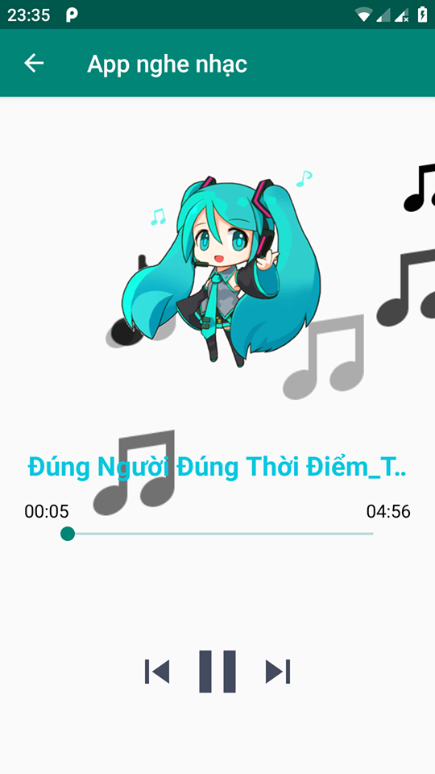

1. Trang giới thiệu admin

Bước 1: tạo file fragment_admin.xml trong layout

Nội dung

<?xml version="1.0" encoding="utf-8"?>

<LinearLayout xmlns:android="http://schemas.android.com/apk/res/android"

xmlns:tools="http://schemas.android.com/tools"

android:layout_width="match_parent"

android:layout_height="match_parent"

android:background="@color/graylight"

android:orientation="vertical"

tools:context=".Fragment.GroupFragment">

<ScrollView

android:layout_width="match_parent"

android:layout_height="match_parent">

<LinearLayout

android:layout_width="match_parent"

android:layout_height="match_parent"

android:orientation="vertical">

<RelativeLayout

android:layout_width="match_parent"

android:layout_height="405dp">

<LinearLayout

android:background="@drawable/version"

android:layout_width="match_parent"

android:layout_height="350dp"

android:orientation="vertical">

<ImageView

android:layout_width="wrap_content"

android:layout_height="wrap_content"

android:layout_marginTop="45dp"

android:layout_gravity="center_horizontal"

android:src="@drawable/logo"/>

<TextView

android:layout_width="wrap_content"

android:layout_height="wrap_content"

android:layout_marginTop="10dp"

android:text="Skinny_TDC"

android:layout_gravity="center_horizontal"

android:textColor="#fff"

android:textStyle="bold"

android:textSize="21sp"/>

</LinearLayout>

<android.support.v7.widget.CardView

android:layout_width="330dp"

android:layout_height="120dp"

android:layout_centerHorizontal="true"

android:layout_marginTop="275dp">

<LinearLayout

android:layout_width="match_parent"

android:layout_height="match_parent"

android:orientation="horizontal"

android:weightSum="3">

<LinearLayout

android:layout_width="0dp"

android:layout_height="match_parent"

android:layout_weight="1"

android:orientation="vertical"

android:gravity="center">

<TextView

android:layout_width="wrap_content"

android:layout_height="wrap_content"

android:text="Nguyễn.Quý"

android:textSize="20sp"/>

<TextView

android:layout_width="wrap_content"

android:layout_height="wrap_content"

android:text="Phát Hành"

android:textStyle="bold"

android:textSize="20sp"

android:paddingTop="10dp"

android:textColor="@color/startblue"/>

</LinearLayout>

<LinearLayout

android:layout_width="0dp"

android:layout_height="match_parent"

android:layout_weight="1"

android:orientation="vertical"

android:gravity="center">

<TextView

android:layout_width="wrap_content"

android:layout_height="wrap_content"

android:text="Lượt Tải"

android:textSize="20sp"/>

<TextView

android:layout_width="wrap_content"

android:layout_height="wrap_content"

android:text="1.097"

android:textStyle="bold"

android:textSize="20sp"

android:paddingTop="10dp"

android:textColor="@color/startblue"/>

</LinearLayout>

<LinearLayout

android:layout_width="0dp"

android:layout_height="match_parent"

android:layout_weight="1"

android:orientation="vertical"

android:gravity="center">

<TextView

android:layout_width="wrap_content"

android:layout_height="wrap_content"

android:text="Like"

android:textSize="20sp"/>

<TextView

android:layout_width="wrap_content"

android:layout_height="wrap_content"

android:text="986"

android:textStyle="bold"

android:textSize="20sp"

android:paddingTop="10dp"

android:textColor="@color/startblue"/>

</LinearLayout>

</LinearLayout>

</android.support.v7.widget.CardView>

</RelativeLayout>

<LinearLayout

android:layout_width="360dp"

android:layout_height="wrap_content"

android:orientation="vertical"

android:layout_gravity="center"

android:layout_marginTop="45dp"

android:layout_marginBottom="45dp">

<LinearLayout

android:layout_marginTop="25dp"

android:paddingLeft="25dp"

android:layout_width="match_parent"

android:layout_height="match_parent"

android:orientation="horizontal">

<ImageView

android:layout_width="36dp"

android:layout_height="36dp"

android:src="@drawable/ic_desktop_mac_black_24dp"/>

<TextView

android:layout_width="wrap_content"

android:layout_height="wrap_content"

android:layout_gravity="center_vertical"

android:paddingLeft="20dp"

android:textStyle="bold"

android:text="Trang web"/>

</LinearLayout>

<LinearLayout

android:layout_marginTop="25dp"

android:paddingLeft="25dp"

android:layout_width="match_parent"

android:layout_height="match_parent"

android:orientation="horizontal">

<ImageView

android:layout_width="36dp"

android:layout_height="36dp"

android:src="@drawable/ic_email_black_24dp"/>

<TextView

android:layout_width="wrap_content"

android:layout_height="wrap_content"

android:layout_gravity="center_vertical"

android:paddingLeft="20dp"

android:textStyle="bold"

android:text="Email: \nSkinny_TDC@gmail.com"/>

</LinearLayout>

<LinearLayout

android:layout_marginTop="25dp"

android:paddingLeft="25dp"

android:layout_width="match_parent"

android:layout_height="match_parent"

android:orientation="horizontal">

<ImageView

android:layout_width="36dp"

android:layout_height="36dp"

android:src="@drawable/ic_perm_phone_msg_black_24dp"/>

<TextView

android:layout_width="wrap_content"

android:layout_height="wrap_content"

android:layout_gravity="center_vertical"

android:paddingLeft="20dp"

android:textStyle="bold"

android:text="Số liên hệ :\n(+84) 909309907"/>

</LinearLayout>

<LinearLayout

android:layout_marginTop="25dp"

android:paddingLeft="25dp"

android:layout_width="match_parent"

android:layout_height="match_parent"

android:orientation="horizontal">

<ImageView

android:layout_width="36dp"

android:layout_height="36dp"

android:src="@drawable/ic_location_on_black_24dp"/>

<TextView

android:layout_width="wrap_content"

android:layout_height="wrap_content"

android:layout_gravity="center_vertical"

android:paddingLeft="20dp"

android:textStyle="bold"

android:text="Địa chỉ: \n 53, võ vân ngân, Linh Chiểu, Thủ Đức"/>

</LinearLayout>

<LinearLayout

android:layout_marginTop="25dp"

android:paddingLeft="25dp"

android:layout_width="match_parent"

android:layout_height="match_parent"

android:orientation="horizontal">

<ImageView

android:layout_width="36dp"

android:layout_height="36dp"

android:src="@drawable/ic_verified_user_black_24dp"/>

<TextView

android:layout_width="wrap_content"

android:layout_height="wrap_content"

android:layout_gravity="center_vertical"

android:paddingLeft="20dp"

android:textStyle="bold"

android:text="Chính sách quyền riêng tư"/>

</LinearLayout>

</LinearLayout>

</LinearLayout>

</ScrollView>

</LinearLayout>

Bước 2: tạo file AdminFragment trong Java

Nội dung

package com.example.myapplication.Fragment;

import android.os.Bundle;

import android.support.v4.app.Fragment;

import android.view.LayoutInflater;

import android.view.View;

import android.view.ViewGroup;

import com.example.myapplication.R;

/**

* A simple {@link Fragment} subclass.

*/

public class GroupFragment extends Fragment {

public GroupFragment() {

// Required empty public constructor

}

@Override

public View onCreateView(LayoutInflater inflater, ViewGroup container,

Bundle savedInstanceState) {

// Inflate the layout for this fragment

return inflater.inflate(R.layout.fragment_group, container, false);

}

}

Kết quả



1. Trang giới thiệu thông tin app

Bước 1: tạo file fragment_version.xml trong layout

Nội dung

<?xml version="1.0" encoding="utf-8"?>

<LinearLayout xmlns:android="http://schemas.android.com/apk/res/android"

xmlns:tools="http://schemas.android.com/tools"

android:layout_width="match_parent"

android:layout_height="match_parent"

tools:context=".Fragment.VersionFragment"

android:background="@color/graylight"

android:orientation="vertical">

<ScrollView

android:layout_width="match_parent"

android:layout_height="match_parent">

<LinearLayout

android:layout_width="match_parent"

android:layout_height="match_parent"

android:orientation="vertical">

<RelativeLayout

android:layout_width="match_parent"

android:layout_height="405dp">

<LinearLayout

android:background="@drawable/version"

android:layout_width="match_parent"

android:layout_height="350dp"

android:orientation="vertical">

<ImageView

android:layout_width="wrap_content"

android:layout_height="wrap_content"

android:layout_marginTop="45dp"

android:layout_gravity="center_horizontal"

android:src="@drawable/logo"/>

<TextView

android:layout_width="wrap_content"

android:layout_height="wrap_content"

android:layout_marginTop="10dp"

android:text="Skinny_TDC"

android:layout_gravity="center_horizontal"

android:textColor="#fff"

android:textStyle="bold"

android:textSize="21sp"/>

</LinearLayout>

<android.support.v7.widget.CardView

android:layout_width="330dp"

android:layout_height="120dp"

android:layout_centerHorizontal="true"

android:layout_marginTop="275dp">

<LinearLayout

android:layout_width="match_parent"

android:layout_height="match_parent"

android:orientation="horizontal"

android:weightSum="3">

<LinearLayout

android:layout_width="0dp"

android:layout_height="match_parent"

android:layout_weight="1"

android:orientation="vertical"

android:gravity="center">

<TextView

android:layout_width="wrap_content"

android:layout_height="wrap_content"

android:text="Nguyễn.Quý"

android:textSize="20sp"/>

<TextView

android:layout_width="wrap_content"

android:layout_height="wrap_content"

android:text="Phát Hành"

android:textStyle="bold"

android:textSize="20sp"

android:paddingTop="10dp"

android:textColor="@color/startblue"/>

</LinearLayout>

<LinearLayout

android:layout_width="0dp"

android:layout_height="match_parent"

android:layout_weight="1"

android:orientation="vertical"

android:gravity="center">

<TextView

android:layout_width="wrap_content"

android:layout_height="wrap_content"

android:text="Lượt Tải"

android:textSize="20sp"/>

<TextView

android:layout_width="wrap_content"

android:layout_height="wrap_content"

android:text="1.097"

android:textStyle="bold"

android:textSize="20sp"

android:paddingTop="10dp"

android:textColor="@color/startblue"/>

</LinearLayout>

<LinearLayout

android:layout_width="0dp"

android:layout_height="match_parent"

android:layout_weight="1"

android:orientation="vertical"

android:gravity="center">

<TextView

android:layout_width="wrap_content"

android:layout_height="wrap_content"

android:text="Like"

android:textSize="20sp"/>

<TextView

android:layout_width="wrap_content"

android:layout_height="wrap_content"

android:text="986"

android:textStyle="bold"

android:textSize="20sp"

android:paddingTop="10dp"

android:textColor="@color/startblue"/>

</LinearLayout>

</LinearLayout>

</android.support.v7.widget.CardView>

</RelativeLayout>

<LinearLayout

android:layout_width="360dp"

android:layout_height="wrap_content"

android:orientation="vertical"

android:layout_gravity="center"

android:layout_marginTop="45dp"

android:layout_marginBottom="45dp"

android:paddingRight="10dp"

android:paddingLeft="10dp">

<TextView

android:layout_width="wrap_content"

android:layout_height="wrap_content"

android:text="Thông tin Phần mền ứng dụng"

android:textStyle="bold"

android:textSize="20sp"/>

<LinearLayout

android:layout_marginTop="25dp"

android:layout_width="match_parent"

android:layout_height="match_parent"

android:orientation="horizontal">

<TextView

android:layout_width="0dp"

android:layout_height="wrap_content"

android:layout_weight="1"

android:text="Phiên bản"

android:textSize="15sp"/>

<TextView

android:layout_width="0dp"

android:layout_height="wrap_content"

android:layout_weight="1"

android:gravity="right"

android:text="1.0.0"/>

</LinearLayout>

<LinearLayout

android:layout_marginTop="25dp"

android:layout_width="match_parent"

android:layout_height="match_parent"

android:orientation="horizontal">

<TextView

android:layout_width="0dp"

android:layout_height="wrap_content"

android:layout_weight="1"

android:text="Cập nhật vào"

android:textSize="15sp"/>

<TextView

android:layout_width="0dp"

android:layout_height="wrap_content"

android:layout_weight="1"

android:gravity="right"

android:text="1 th 4,2019"/>

</LinearLayout>

<LinearLayout

android:layout_marginTop="25dp"

android:layout_width="match_parent"

android:layout_height="match_parent"

android:orientation="horizontal">

<TextView

android:layout_width="0dp"

android:layout_height="wrap_content"

android:layout_weight="1"

android:text="Tải xuống"

android:textSize="15sp"/>

<TextView

android:layout_width="0dp"

android:layout_height="wrap_content"

android:layout_weight="1"

android:gravity="right"

android:text="trên 1.096 bản tải xuống"/>

</LinearLayout>

<LinearLayout

android:layout_marginTop="25dp"

android:layout_width="match_parent"

android:layout_height="match_parent"

android:orientation="horizontal">

<TextView

android:layout_width="0dp"

android:layout_height="wrap_content"

android:layout_weight="1"

android:text="Kích thướng tải xuống"

android:textSize="15sp"/>

<TextView

android:layout_width="0dp"

android:layout_height="wrap_content"

android:layout_weight="1"

android:gravity="right"

android:text="24,41 MB"/>

</LinearLayout>

<LinearLayout

android:layout_marginTop="25dp"

android:layout_width="match_parent"

android:layout_height="match_parent"

android:orientation="horizontal">

<TextView

android:layout_width="0dp"

android:layout_height="wrap_content"

android:layout_weight="1"

android:text="Mua trong ứng dụng"

android:textSize="15sp"/>

<TextView

android:layout_width="0dp"

android:layout_height="wrap_content"

android:layout_weight="1"

android:gravity="right"

android:text="Free"/>

</LinearLayout>

<LinearLayout

android:layout_marginTop="25dp"

android:layout_width="match_parent"

android:layout_height="match_parent"

android:orientation="horizontal">

<TextView

android:layout_width="0dp"

android:layout_height="wrap_content"

android:layout_weight="1"

android:text="Được cung cấp bởi"

android:textSize="15sp"/>

<TextView

android:layout_width="0dp"

android:layout_height="wrap_content"

android:layout_weight="1"

android:gravity="right"

android:text="Skinny_TDC"/>

</LinearLayout>

<LinearLayout

android:layout_marginTop="25dp"

android:layout_width="match_parent"

android:layout_height="match_parent"

android:orientation="horizontal">

<TextView

android:layout_width="0dp"

android:layout_height="wrap_content"

android:layout_weight="1"

android:text="Phát hành vào"

android:textSize="15sp"/>

<TextView

android:layout_width="0dp"

android:layout_height="wrap_content"

android:layout_weight="1"

android:gravity="right"

android:text="8 th 3,2019"/>

</LinearLayout>

</LinearLayout>

</LinearLayout>

</ScrollView>

</LinearLayout>

Bước 2: tạo file VersionFragment trong Java

Nội dung

package com.example.myapplication.Fragment;

import android.app.ActionBar;

import android.os.Bundle;

import android.support.design.widget.AppBarLayout;

import android.support.v4.app.Fragment;

import android.support.v7.app.AppCompatActivity;

import android.view.LayoutInflater;

import android.view.View;

import android.view.ViewGroup;

import com.example.myapplication.MainActivity;

import com.example.myapplication.R;

/**

* A simple {@link Fragment} subclass.

*/

public class VersionFragment extends AppCompatActivity {

@Override

protected void onCreate(Bundle savedInstanceState) {

super.onCreate(savedInstanceState);

setContentView(R.layout.fragment_version);

getSupportFragmentManager().popBackStack();

}

Kết quả



**Chương 4: Kết quả đạt được**

Về mặt kỹ năng:

* Nâng cao kỹ năng lập trình Android.
* Rèn luyện kỹ năng hoàn thành 1 dự án theo yêu cầu.
* Rèn luyện kỹ năng Unit Test
* Rèn luyện kỹ năng tự đọc tài liệu, tìm kiếm tài liệu.
* Năng cao kỹ năng làm việc nhóm.

Về mặt kiến thức:

* Thiết kế giao diện nâng cao trong android.
* Điều khiển màn hình tương tác và cảm biến.
* Đồ hoạ và hoạt cảnh
* Đa phương tiện và truyền thông thoại.
* Bản đồ trực tuyến map và location

# Tài liệu kham khảo

* [https://developer.android.com](https://developer.android.com/)
* <https://developer.android.com/reference/android/widget/SearchView>
* <https://www.youtube.com/channel/UCoQp_Duwqh0JWEZrg4DT2Ug>
* <https://www.youtube.com/watch?v=RavhhhFwh4U>
* <https://www.youtube.com/watch?v=wVL-fdcHTj0>
* <https://www.youtube.com/watch?v=1f4CvPvwvZ4>
* <https://www.youtube.com/watch?v=2pirZvqXza0&t=787s>
* <https://www.youtube.com/watch?v=-YCUrHFUxlA&t=565s>
* <https://stackoverflow.com/questions/6674249/how-to-save-file-to-sd-card>
* <https://pixabay.com/images/search/music/>
* <https://www.android-examples.com/android-multiple-auto-image-slider-example-tutorial-using-online-url/>
* <https://www.youtube.com/watch?v=f2MOYNTe2oU&t=299s>
* <https://www.youtube.com/watch?v=8Lq3HyBCuAA>
* <https://www.youtube.com/watch?v=o-1dMLJwOe0&t=756s>
* <https://www.youtube.com/watch?v=OknMZUnTyds&list=PLgCYzUzKIBE-vInwQhGSdnbyJ62nixHCt>
* <https://www.youtube.com/watch?v=urLA8z6-l3k&list=PLgCYzUzKIBE-vInwQhGSdnbyJ62nixHCt&index=2>
* <https://www.youtube.com/watch?v=fPFr0So1LmI&list=PLgCYzUzKIBE-vInwQhGSdnbyJ62nixHCt&index=5>
* <https://www.youtube.com/watch?v=6Trdd9EnmqY&list=PLgCYzUzKIBE-vInwQhGSdnbyJ62nixHCt&index=8>
* <https://www.youtube.com/watch?v=DhYofrJPzlI&list=PLgCYzUzKIBE-vInwQhGSdnbyJ62nixHCt&index=11>
* <https://www.youtube.com/watch?v=mN6kM_1M0cY&t=8s>
* <https://www.youtube.com/watch?v=R_AIUy7tFVA>
* <https://www.youtube.com/watch?v=h_hTuaEpc-8>
* <https://www.youtube.com/watch?v=yHAAg-RdKDY>
* <https://www.youtube.com/watch?v=8rnFZdQbYY8>
* <https://www.youtube.com/watch?v=JnRxk08BLLo&t=1075s>
* <https://www.youtube.com/watch?v=-ufjxQLwGM0&t=751s>
* <https://www.youtube.com/watch?v=pZjdrEmq36A&t=1245s>